ICS xxxxxx

CCS xxx

**DB xx**

**河 北 省 地 方 标 准**

DB xx/xx—xxx

**软弱土地区公路地基处治技术规范**

Technical specification for highway foundation treatment in weak soil area

2024—xx—xx 发布 xxxx—xx—xx 实施

**河北省市场监督管理局 发 布**

**目 次**

**[1 范围](#_Toc170244927)** [1](#_Toc170244927)

**[2 规范引用性文件](#_Toc170244928)** [1](#_Toc170244928)

**[3 术语和符号](#_Toc170244929)** [2](#_Toc170244929)

**[3.1 术语](#_Toc170244932)** 2

**[3.2 符号](#_Toc170244932)** [4](#_Toc170244932)

**[4 基本规定](#_Toc170244930)** [7](#_Toc170244930)

**[5 特殊路段软弱土地基设计](#_Toc170244936)** [9](#_Toc170244936)

**[5.1 路基拓宽](#_Toc170244937)** [9](#_Toc170244937)

**[5.2 桥头路段](#_Toc170244938)** [11](#_Toc170244938)

**[5.3 涵洞（通道）路段](#_Toc170244939)** [13](#_Toc170244939)

**[5.4 台背回填](#_Toc170244940)** [14](#_Toc170244940)

**[6 公路软弱土地基处治方法](#_Toc170244941)** [17](#_Toc170244941)

**[6.1 换填法](#_Toc170244942)** [17](#_Toc170244942)

6**[.2 土工合成材料加筋法](#_Toc170244943)** [20](#_Toc170244943)

**[6.3 强夯与强夯置换法](#_Toc170244944)** [26](#_Toc170244944)

**[6.4 加固桩处治法](#_Toc170244945)**32

**[7 动态监测与沉降预测](#_Toc170244947)** [47](#_Toc170244947)

**[7.1 动态监测](#_Toc170244948)** [47](#_Toc170244948)

**[7.2 沉降预测](#_Toc170244949)** [50](#_Toc170244949)

**[7.3 弯沉检测](#_Toc170244950)** [51](#_Toc170244950)

**[7.4 压实度检测](#_Toc170244951)** [52](#_Toc170244951)

**[附录A 河北省软弱土工程特性](#_Toc170244952)**  [53](#_Toc170244952)

**附录B 桩体荷载分担比系数表**............................................................................................ ......54

**前 言**

本文件按照GB/T 1.1 — 2020《标准化工作导则 第1部分:标准化文件的结构和起草规则》给出的规定起草。

请注意本文件的某些内容可能涉及专利。本文件的发布机构不承担识别专利的责任。

本文件由河北省交通运输厅提出并归口。

本文件起草单位：河北雄安京德高速公路有限公司、长安大学、黑龙江工程学院 。

本文件主要起草人：邱文利、王剑英、刘俊玲、王选仓、杨海峰、白洁、李阳、丁龙亭、马义东、石鑫、崔旭、谢金生、张垚、蒋阿庆、史皓男、张景阳、陈律、李彦伟、李连志、王维铭、宫旭黎、周宪伟、李行、邓林静、李艳丽。

**软弱土地区公路地基处治技术规范**

**1 范围**

本文件规定了河北省境内软弱土地区公路地基处治技术的基本规定、特殊路段软弱土地基设计、公路软弱土地基处治方法和动态监测与沉降预测等。

本文件适用于河北省境内二级及以上新建或改扩建公路工程软弱土地基的勘察、设计、施工、检测和监测，二级以下公路及其它道路可参照使用。

**2 规范性引用文件**

下列文件对于本文件的应用是必不可少的。凡是注日期的引用文件，仅所注日期的版本适用于本文件。凡是不注日期的引用文件，其最新版本（包括所有的修改单）适用于本文件。

GB 50007 建筑地基基础设计规范

JGJ 79 建筑地基处理技术规范

JGJ 83 软土地区岩土工程勘察规程

JTG C20 公路工程地质勘察规范

JTG D30 公路路基设计规范

JTG E40 公路土工试验规程

JTG E50 公路工程土工合成材料试验规程

JTG F10 公路路基施工技术规范

JTG F80/1 公路工程质量检验评定标准（第一册 土建工程）

JTG/T D31 公路软弱土地基路堤设计与施工技术细则

JTG/T D32 公路土工合成材料应用技术规范

**3 术语和符号**

3.1术语和定义

下列术语和定义适用于本文件。

3.1.1

软弱土 **weak soil**

淤泥、淤泥质土和部分冲填土、杂填土及其他高压缩性土，具有天然含水量高、天然孔隙比大、抗剪强度低、压缩系数高、渗透系数小等特性。

3.1.2

软土层 **soft soil layer**

未经处治其承载能力和稳定性不满足路基与构筑物地基稳定和变形要求的土层。

3.1.3

软弱土地基 **soft ground**

主要由淤泥、淤泥质土、冲填土、杂填土或其他高压缩性土层构成的地基。

3.1.4

复合式换填 **compound replacement**

由巨粒土和粗粒土按照一定厚度和顺序分层压实的软弱土地基换填方式。

3.1.5

强夯置换法 **dynamic replacement**

利用强夯施工方法，将巨粒或粗粒土挤入软弱土地基中以加固地基的一种软弱土地基处治方法。

3.1.6

复合地基 **composite foundation**

天然地基在地基处治过程中，部分土体得到增强，或被置换，由天然地基土体和桩体两部分组成共同承担荷载的人工地基。根据桩体材料特性的不同，可分为粒料桩复合地基、加固土桩复合地基和刚性桩复合地基。

3.1.7

振冲粒料桩 **vibration-impact granular pile**

采用一定功率的振冲器振动成孔，充填碎石、卵石、圆砾、砂砾等硬质松散材料形成的桩体。

3.1.8

加固土桩  **solidified soil column**

采用具有钻进、回转、喷浆（粉）与搅拌功能的机械在软弱土地基中将软弱土与水泥、石灰、粉煤灰及外加剂等材料混合搅拌形成的有一定长度、直径和强度的桩体。

3.1.9

素混凝土桩  **plain concrete pile**

采用一定比例的水泥、碎石、砂等混合料，不配置钢筋，现场灌注而成的桩，混凝土的强度等级宜在C15～C25之间。

3.1.10

水泥粉煤灰碎石桩(CFG桩）  **cement fly ash gravel pile**

采用一定比例的水泥、粉煤灰、碎石以及石屑混合料，现场灌注而成的桩体，强度宜在5.0MPa～25.0MPa之间。

3.1.11

刚性桩 **rigid pile**

桩身抗压强度大于10MPa的桩，包括素混凝土桩、水泥粉煤灰碎石桩（CFG桩）、预应力混凝土管桩、预制混凝土桩、钻孔灌注桩等。

3.1.12

充盈系数 **filling coefficient**

一根粒料桩在施工时实际用料方量与按桩外径计算的理论方量之比。

3.1.13

土工格栅 **geotechnical grille**

一种主要的土工合成材料，与其他土工合成材料相比，它具有独特的性能与功效。常用作加筋土结构的筋材或复合材料的筋材等。

3.1.14

置换率 **displacement ratio**

在平面布置图中连接四个圆心形成一个正方形，该正方形形面积即为总面积A，该正方形内四个扇形的面积即为水泥搅拌桩面积Ap，水泥搅拌桩面积Ap与总面积A的百分比即为水泥搅拌桩面积置换率m。

3.2符号

下列符号适用于本文件。

3.2.1

作用和作用效应

P——桩帽上的等效平均应力；

Pa——主动土压力；

Pcz——自重压力值；

Pk——基础底面处的平均压力值；

Pp——被动土压力；

Pz——附加压力值；

P0——路基基底处的附加压力；

Q——地震水平力；

Qs——桩帽间单位长度土体承担荷载

Qu——桩帽上部承担的荷载；

qc——路基的路面超载；

σ——竖向应力。

3.2.2

材料性能参数

*c*——土体粘聚力

*D*r——土的相对密实度；

*Es*——土的压缩模量；

*E*sp——复合地基的压缩模量；

*e*——土的孔隙比；

*ε*——水平加筋体的延伸率

*f*cu——试块抗压强度平均值；

*f*pk——桩体承载力特征值；

*f*sk——桩间土承载力特征值；

*f*spa——基础深度修正后的复合地基承载力特征值；

*f*spk——复合地基承载力特征值；

$γ_{1}$——路堤填料重度；

——基础底面以上土的加权平均重度；

*φ*——内摩擦角；

——桩端阻力；

——桩周土的侧阻力；

*q*u——无侧限抗压强度；

*Ra*——单桩承载力；

$S_{∞}$——预测最终沉降量；

*T*gc——土工合成材料的设计抗拉强度；

*T*s——土工合成材料的抗拉强度；

——抗剪强度；

$τ_{ps}$——加固土桩复合地基的抗剪强度；

*θ*——压力扩散角；

*W*——填土重量。

3.2.3

几何参数

——桩的截面积 ；

B——方形桩桩帽边长；

b——矩形基础或条形基础底面的宽度；

Dp——桩径；

d——桥涵结构物基础埋置深度；

H——路堤填土高度；

hb——桩端进入持力层深度。

l——矩形基础底面的长度；

s——粒料桩间距；

up——桩周长度；

z——垫层厚度。

3.2.4

设计参数和计算系数

Ae——单桩有效处理面积；

α——桩端天然地基土的承载力折减系数；

${\overline{α}}_{i}$——基底至第i层土底面范围内平均附加应力系数；

β——桩间土承载力折减系数；

d——加固深度；

de——单桩有效直径；

$η$——桩体荷载分担比系数；

F——稳定安全系数；

fgs——土工合成材料与路堤填料接触的界面摩擦系数；

G——夯击能；

h——夯锤落距；

IPB——跳车指数；

Ka——主动土压力系数；

λ——单桩承载力发挥系数；

$λ_{c}$——材料强度综合修正系数；

m——面积置换率；

mh——夯锤质量；

n——复合地基桩土应力比；

$ψ_{s}$——沉降计算经验系数；

R——滑动圆弧半径；

Sa——桩中心间距；

St——拟合曲线上任意点的时间对应的沉降值；

t——拟合曲线上任意点的时间；

Ut——t时刻对应的地基固结度；

$ξ$——修正系数。

**4 基本规定**

4.1 公路软弱土地基处治的勘察、设计、施工、检测、监测应贯彻执行国家技术经济政策，做到技术安全可靠、经济合理，确保质量和保护环境。

4.2 公路软弱土地基处治的勘察设计属公路工程项目的勘察设计内容，包含在公路勘察设计成果报告中；当软弱土路段较长、厚度较大、施工环境受限制、采用新技术或者需与桥梁跨越方案进行对比时，应开展专项勘察设计工作，单独提交勘察设计成果文件。

4.3 软弱土地基路段设置涵洞、通道等构造物时，地基勘察、处治设计应同时满足构造物设置的需要。

4.4 公路软弱土地基处治提倡积极推广应用经工程验证的新技术、新材料、新工艺和新设备。

4.5 公路软弱土地基处治应采取动态设计，进行施工监控，及时检测和控制地基承载力及变形稳定情况，调整优化设计和施工技术方案；软弱土地基规模较大、填方高度较高和特殊路段软弱土地基处治时，应进行工后沉降观测，以评价路基变形及稳定状况。

4.6 以竖向加速度为指标的行车舒适性控制标准如表1：

**表1 行车舒适性控制标准**

|  |  |  |  |  |
| --- | --- | --- | --- | --- |
| 竖向加速度（m/s2） | ＜1.0 | 1.0≤＜1.6 | 1.6≤＜2.5 | ≥2.5 |
| 人体舒适感 | 舒适 | 不舒适 | 非常不舒适 | 极不舒适 |

4.7 软弱土地基工程地质测试，应根据软弱土厚度、性质、地基处治方法、构筑物类型等条件合理选择室内试验和原位测试方法，为地基变形与稳定评价提供必要资料；对于换填路段，可仅做现场原位测试，涉及沉降与稳定计算的复合地基路段，应采取原状土样进行室内试验，室内试验应符合JTG／TD31的相关要求，不同软基处治方法的软弱土试验与测试项目可按表2选用。

4.8 软弱土地基上的路堤稳定安全系数和工后沉降应满足如下要求。

a) 路堤稳定安全系数应符合表3的要求。

b） 路基工后沉降应符合表4的要求：

c） 路基稳定性验算和沉降计算方法应符合JTG／TD31的相关要求，当计算稳定安全

系数和工后沉降不满足要求时，应针对稳定和沉降进行软弱土地基处治设计。

**表2 软弱土试验与测试项目**

|  |  |  |  |  |  |  |
| --- | --- | --- | --- | --- | --- | --- |
| 测试项目 | 处治方法 | | | | | |
| 换填法 | 加筋法 | 强夯法 | 粒料桩法 | 加固土桩法 | 刚性桩法 |
| 天然含水率 | (+) | + | + | + | + | + |
| 天然密度 | (+) | + | + | + | + | + |
| 天然孔隙比 | (+) | + | + | + | + | + |
| 液限 | (+) | + | + | + | + | + |
| 塑限 | (+) | + | + | + | + | + |
| 压缩 | (+) | + | + | + | + | + |
| 直接快剪 | (+) | + | + | + | + | + |
| 固结快剪 |  |  |  | (+) | (+) | (+) |
| 三轴剪切 |  |  |  | (+) | (+) | (+) |
| 渗透试验 |  |  | (+) | + | + |  |
| 有机质含量 |  |  |  |  | + |  |
| 轻型动力触探 | + | + | + | (+) | (+) | (+) |
| 标准贯入试验 | (+) | (+) | (+) | + | + | + |
| 静力触探 | (+) | (+) | (+) | (+) | (+) | (+) |
| “＋”表示应做室内试验或原位测试。  “（＋）”表示可根据需要做室内试验或原位测试。  对于彻底清淤换填路段，软弱土均已挖除，通常采用麻花钻或轻型动力触探等轻便勘探手段，故取样试验不作严格要求。 | | | | | | |

**表3 稳定安全系数容许值**

|  |  |  |  |  |  |
| --- | --- | --- | --- | --- | --- |
| 指标 | 有效固结应力法 | | 改进总强度法 | | 简化Bishop法  或Janbu条分法 |
| 不考虑固结 | 考虑固结 | 不考虑固结 | 考虑固结 |
| 直接快剪 | 1.1 | 1.2 |  |  |  |
| 静力触探、十字板剪切 |  |  | 1.2 | 1.3 |  |
| 三轴有效剪切指标 |  |  |  |  | 1.4 |

**表4 路基工后沉降容许值**

|  |  |  |  |
| --- | --- | --- | --- |
| 公路等级 | 桥台与路堤相邻处 | 涵洞、箱涵、通道处 | 一般路段 |
| 高速、一级  （新建公路） | ≤10cm | ≤20cm | ≤30cm |
| 高速、一级  （改扩建公路） | ≤5cm | ≤10cm | ≤15cm |
| 二级 | ≤20cm | ≤30cm | ≤50cm |
| 高速公路改扩建工程应控制拓宽路基的差异沉降，需满足拓宽路基的路拱横坡度增大值不大于0.5％、相邻路段差异沉降引起的纵坡变化不大于0.4％的要求。 | | | |

4.9 河北省软弱土工程特性见附录A。

5 **特殊路段软弱土地基设计**

5.1 路基拓宽

5.1.1 在已有公路软弱土路基拓宽勘察设计之前，应重点收集既有公路地基与路基的勘察设计文件、竣工图、养护记录、监测等方面的资料，充分利用已有成果资料。

5.1.2 路基拓宽分单侧拓宽和两侧拓宽两种形式，当路基拓宽一侧遇到大面积深厚软弱土、水塘等软弱土发育路段时，路基拓宽方式应充分考虑地质选线要求，尽可能避开或从地质条件相对较好的一侧拓宽路基。

5.1.3 在软弱土工程地质调绘时，应加强既有公路软弱土路基的现状调查，重点调查软弱土病害路段的分布范围、发育特征、路基结构与断面形式等，扩建新路基部分应辅助以简易勘探手段进行工程地质调绘，避免遗漏软弱土或软弱土发育路段。

5.1.4 既有公路软弱土路基勘察手段以机械钻探为主，拓宽新建软弱土地基勘察手段可采用简易勘探和机械钻探，对于软弱土厚度较小的路段，可以简易勘探手段为主，对于软弱土分布范围和厚度较大的路段，应采用机械钻探进行软弱土勘察。

5.1.5 应加强高填路堤、陡坡路堤、病害路段等与软弱土、软弱土相关位置的勘探布置工作，既有公路的高填、陡坡软弱土路基宜布置横向勘探线，既有公路软弱土病害路段宜沿裂缝和垂直路线方向布置纵横向勘探线，横向勘探线上钻孔宜布设在既有路基的路面、边坡、坡脚等部位，新建路基部分勘探点可沿路线方向布置，同一横向勘探剖面应包括新旧路基钻孔，以查明既有路基和扩宽路基的地质条件现状。

5.1.6 既有软弱土路基勘探点深度应穿过路基填土层至下卧持力层3m～5m，拓宽部分的软基勘探点深度可按一般新建软弱土路段的勘察要求执行，对于软弱土厚度较大的路段，勘察孔深度应不小于地基压缩层的计算深度或达到地基附加应力与地基土自重应力比为0.10所对应的深度。

5.1.7 应通过既有路堤与地基的取样与原位测试，查明既有路基填料的含水率、液限、塑限、CBR值、压实度等，以及路基沉降完成情况。

5.1.8 应加强既有软弱土地基分析评价工作，主要内容包括：

a） 通过调查既有公路软弱土路基的工后沉降情况，分析既有公路软弱土地基的固结度、固结系数、压缩系数、强度增长或剩余沉降等；

b) 分析评价拓宽路基与既有路基的稳定性和差异沉降，以及拓宽路基对既有路基稳

定和沉降的影响程度，并提出拓宽路堤软弱土地基处理措施的建议；

c) 对于软弱土病害路段，应根据勘察资料综合分析病害成因，评价既有路基的沉降和稳定性状况，对既有软弱土路基的可利用程度进行分析与评价，提出病害处治建议和选择有效的处治方案。

5.1.9 既有路基拓宽工程软弱土地基处治方法以换填法和复合地基法为主，在地基处治设计时，应符合下列规定：

a） 换填法主要适用于软弱土厚度小于3m的软弱土路段，当软弱土性质相对较好时，

软弱土换填厚度可适当加深，但应确保既有路基的稳定；

b） 复合地基法适用于软弱土厚度大于3m，且路段长度大于100m的软弱土路段。当软弱土性质相对较好时，也可考虑刚度较低的水泥搅拌桩；当软弱土性质较差时，宜选用刚性桩复合地基；当软弱土性质特别差时，宜选用带桩帽的桩承式复合地基或轻质材料填筑方案等；

c） 可根据需要在路基底、路堤中部、路床等部位加铺土工加筋材料，增加拓宽软弱土路基的稳定性，减少新旧路基之间的差异沉降。

5.1.10 采用换填法处治时，应考虑软弱土基坑开挖对既有路基稳定的影响，基坑开挖时宜根据现场地质条件和旧路填土高度等情况设置临时支护措施。

5.1.11 采用换填法处治时，换填材料应优先选用片石、碎石或硬质挖方石碴等水稳性和透水性好的优质材料；在硬质换填材料匮乏的路段，施工常水位以下采用优质换填材料，施工常水位以上部位可适当放宽条件采用合格粗粒土填筑。

5.1.12 换填法可参照图1设计；复合地基法可参照图2设计。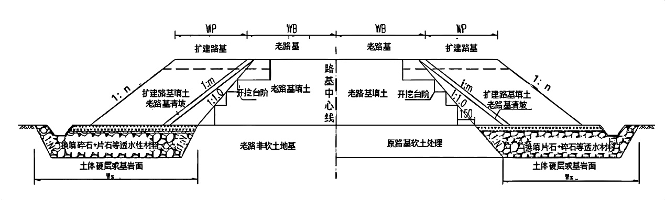 **图1 路基拓宽换填法处治设计示意图**

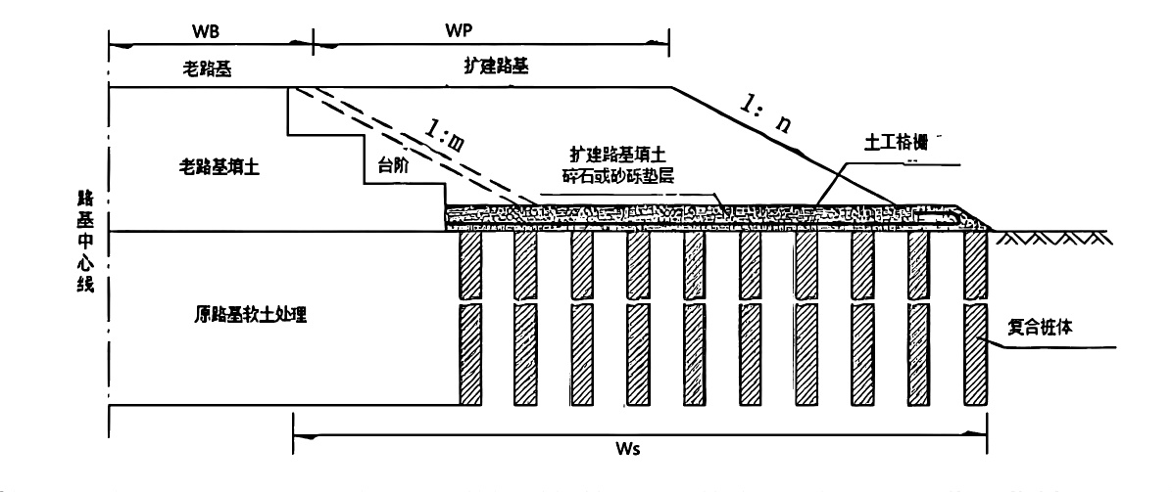

**图2 路基拓宽复合地基处治设计示意图**

5.2 桥头路段

5.2.1 桥梁方案布置时，应避免将桥头布置在深厚软弱土路段。

5.2.2 桥头软基勘察除按常规软弱土路段的勘察要求执行外，应充分利用桥台钻孔资料成果，加强取样试验与现场原位测试工作。

5.2.3 桥头路段设计时应充分考虑桥台结构、桥头路堤和软弱土地基处理等3个方面协调关系，采取相应的衔接措施，避免桥台推移，实现桥台与台后路堤的平顺过渡。

5.2.4 跳车指数（IPB）由路面跳车扣分累加所得。路面跳车根据路面纵断面高差划分跳车程度，不同跳车程度扣分标准不一。跳车指数按公式（1）计算。



...................................................（1）

式中：

iPB——第i类程度的路面跳车；

——第i类程度的路面跳车单位扣分；

i——路面跳车类型；

i0——路面跳车类型总数，取3。

5.2.5 路面跳车由路面纵断面高差确定，按公式（2）计算得出：

Δh=max{h1，h2，···，hi，··· ，h100}-min{h1，h2，···，hi，···，h100} .........（2）

式中：

Δh——路面纵断面高差（cm），为10cm路面纵断面最大高程和最小高程之差；

hi——第i点的路面纵断面高程，应为自动化设备检测数据，每0.1m计一个高程，10m共计100个高程数据。

5.2.6 路面跳车应按表5规定划分跳车程度。

**表5 路面跳车程度划分标准**

|  |  |  |  |
| --- | --- | --- | --- |
| 检测指标 | 轻度 | 中度 | 重度 |
| 路面纵断面高差 (cm) | ≥2，＜5 | ≥5，＜8 | ≥8 |

5.2.7 桥头路段路基设计应符合下列要求：

a） 桥台与路线斜交角度较大时，应加强结构措施，不得出现土压力不平衡造成的位移和开裂；

b） 搭板长度不宜小于8m；

c） 桥台锥坡范围存在软弱土时，应进行软弱土处治；

d） 应合理控制桥头软弱土路段的填土高度，不宜大于10m，避免桥头工后沉降过大或地基处理难度过大、造价过高；

e） 桥头台背回填材料应选择透水性好、易压实、固结完成快、压缩变形小的砂性土、砂砾土、碎石土等填料；有特殊要求时，可采用级配碎石、无砂大孔混凝土、流态粉煤灰、煤矸石或建筑垃圾再生材料；

f） 当桥头位于深厚软弱土路段时，也可采用气泡混合轻质土以减少桥台侧压力和路基沉降。

5.2.8 桥头软弱土地基处治典型设计方案详见图3，应符合下列要求：

a） 采用换填法处理时，应彻底清除软弱土层，换填材料应优先选用硬质挖方料、片石、碎石、砂砾等透水性和稳定性较好的材料；

b） 采用复合地基法处理时，应设置过渡路段，过渡路段通常采用变桩距、桩长等方式来调整变形协调过渡，过渡路段长度不宜小于（2H＋3）m（H为路堤填土高度）。

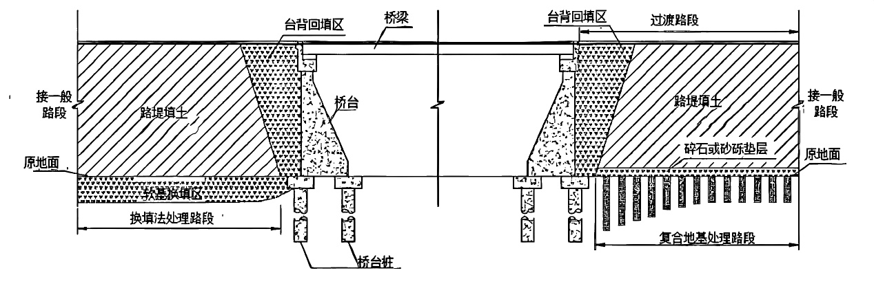**图3 桥头软弱土地基处治典型设计示意图**

5.2.9 软基处治施工应优先进行桥台附近的软弱土地基处理和路堤填筑，从桥台向路堤方向施工，以争取足够的预压时间。

5.2.10 桥台宜采用反开挖施工，桥台反开挖施工时，应减少反开挖范围，避免大范围的扰动，反开挖施工完成后，应及时回填并继续预压至路面施工。

5.2.11 台背回填采用分层填筑、分层压实的施工方法。分层压实过程中宜设置2%～4%的横坡以便于排水，且每层应于两侧外超填宽30cm，以利于路堤边缘的压实。

5.2.12 对台背回填过程中不易压实的死角，应采用小型人工夯实机械辅助压实，增加夯击次数，确保台背达到规定压实度。

5.2.13 根据差异沉降控制，推荐公路路桥过渡段合理长度值，能够保证在曲线型路面变形模式下车辆行驶平顺性等级保持在中或优，公路路桥过渡段合理长度推荐值见表6。

**表6 公路路桥过渡段合理长度推荐值**

|  |  |  |  |  |  |
| --- | --- | --- | --- | --- | --- |
| 车速（km/h） | 120 | 100 | 80 | 60 | 40 |
| 过渡段合理长度（m） | 20 | 20 | 15 | 15 | 10 |

5.3 涵洞（通道）路段

5.3.1 选址时，宜将涵洞布置在地质条件较好的坡脚地段，不宜将涵洞布置在范围广、厚度大的软弱土路段。

5.3.2 涵洞（通道）软基勘察除按常规软弱土路段的勘察要求执行外，应根据软弱土厚度、性质、填土高度等条件布置典型横向勘探线，勘探点数量宜为2～3个，勘探点深度应进入持力层1m～2m，控制性勘探点深度应进入持力层3m～5m。

5.3.3 涵洞（通道）路段设计时应处理好涵洞、台背及软弱土地基处理之间的协调关系，采取相应措施，实现涵洞（通道）结构物与相邻路段的平顺过渡。

5.3.4 涵洞（通道）路段路基设计应符合以下要求：

a） 软弱土地质条件较差的路段涵洞（通道）宜采用钢筋混凝土箱涵；

b） 软弱土地质条件相对较好或经处理后的软弱土地基可采用盖板涵，盖板涵宜采用整体式基础；

c） 明涵两侧应设置长度不小于6m的搭板。

5.3.5 涵洞（通道）路段软弱土地基处治方案可采用换填法、复合地基法、加筋法和排水固结法等。

5.3.5.1 换填法、复合地基法参考图4进行设计，应符合下列要求：

a） 采用换填法处理时，应彻底清除软弱土层，换填材料应优先选用硬质挖方料、片石、碎石、砂砾等水透水性和稳定性较好的材料；

b） 采用复合地基法处理时，应设置过渡路段，过渡路段通常采用变桩距、桩长等方式来调整变形协调过渡，过渡路段长度不宜小于（2H＋0.5）m（H为路堤填土高度）。

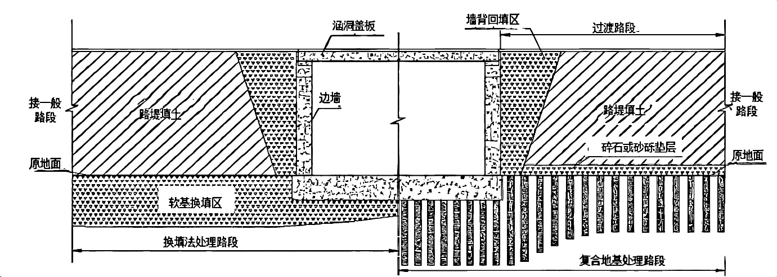

**图4 涵洞（通道）路段软弱土地基处治典型设计示意图**

5.3.5.2 加筋法见6.2。

5.3.5.3 排水固结法应符合现行 《建筑地基处理技术规范》（JGJ 79）和《公路软弱土地基路堤设计与施工技术细则》（JTG/T D31）的要求。

5.3.6 软基施工应优先进行涵洞（通道）附近的软弱土地基处理和路堤填筑，以争取足够多的预压时间；涵洞（通道）台背回填采用反开挖施工时，应进行两侧对称回填施工，确保回填质量。

5.4 台背回填

5.4.1 台背回填土的压实厚度不宜小于15cm，不宜大于20cm。

5.4.2 台背回填土碾压时压路机行进速度不宜过快，一般控制在1.2km/h～2.4km/h。

5.4.3 为确保台背工后沉降满足沉降控制标准的要求，高速公路台背回填从基础底部起，整个回填区域压实度不得小于96%。

5.4.4 回填台背各指标应满足表7的规定。

**表7 台背回填技术指标**

|  |  |  |  |
| --- | --- | --- | --- |
| 技术指标 | 单位 | 回填高度（0-2m） | 回填高度（＞2m） |
| 分层填筑厚度 | cm | 15 | |
| 压实度 | % | ≥96 | |
| 自由膨胀率 | % | ≤25 | ≤30 |
| 耐崩解性指数 | % | ≤20 | ≤25 |
| 最大粒径 | mm | ≤100 | |
| 碾压遍数 | 次 | 8～10 | |
| 碾压速度 | m/min | 20～40 | |
| 台背工后差异沉降量 | cm | ≤2 | |

5.4.5 流态粉煤灰台背回填应满足以下规定。

5.4.5.1 流态粉煤灰应采用拌和站集中拌和的方式生产，并用混凝土罐车平稳运送到现场浇筑。

5.4.5.2 流态粉煤灰材料应满足以下要求：

a) 粉煤灰。粉煤灰中 SiO2、A12O3和Fe2O3的总含量不低于70%，粉煤灰烧失量不应超过20%，比表面积大于2500cm2/g，含水量不得超过35%，不允许出现有害杂质，如有杂质必须清除。

b) 水泥。宜采用32.5级普通水泥，应采取相应防潮措施堆放水泥。

c) 水。施工用水符合规范要求，人或牲畜饮用水均可。

d) 外加剂。一般采用减水剂，减水剂具体的技术标准如下： ① 细度：比表面积不得小于300m2／kg，筛余量（ 0.08mm） 不得超过8%；②抗压强度：符合表8规定；③初凝时间，不宜大于30min；④确定合理单浆可泵时间，不宜小于24h凝固。

5.4.5.3 流态粉煤灰7d强度不应小于0.4MPa，28d强度应大于0.6MPa。

5.4.5.4 严格控制浇筑温度，气温低于 5℃时，应停止浇筑作业，确保浇筑质量。

**表8 外加剂抗压强度标准**

|  |  |
| --- | --- |
| 时间 | 强度（ MPa ） |
| 2h | 1.0 |
| 24h | 3.0 |
| 7d | 4.5 |
| 28d | 4.5 |

5.4.6 煤矸石台背回填应满足以下规定。

5.4.6.1 台背回填煤矸石压实厚度不宜小于15cm，不宜大于20cm。

5.4.6.2 台背回填煤矸石压路机的碾压行进速度不宜过快，一般控制在1.2km/h～2.4km/h。

5.4.6.3 为确保台背工后沉降满足沉降控制标准的要求，高速公路台背回填从基础底部起，整个回填区域压实度不得小于96%。

5.4.6.4 回填台背所用煤矸石应严格控制其自由膨胀率和耐崩解性指数，各指标应同时满足表9的规定。

**表9 煤矸石台背回填技术指标要求**

|  |  |  |  |
| --- | --- | --- | --- |
| 技术要求 | 回填高度（0-2m） | 回填高度（>2m） | |
| 分层填筑厚度（cm） | 15 | | |
| P5含量（%） | 50～70 | | |
| 压实度（%） | ≥96 | | |
| 自由膨胀率(%) | ≤25 | | ≤30 |
| 耐崩解性指数(%) | ≤20 | | ≤25 |
| 最大粒径（mm） | ≤100 | | |
| 碾压遍数（次） | 8～10 | | |
| 碾压速度（m/min） | 20～40 | | |
| 台背工后差异沉降量（cm） | ≤2 | | |

5.4.7 建筑垃圾再生材料台背回填应符合下列规定。

5.4.7.1 建筑垃圾再生材料台背回填最小承载比应符合表10的规定。

**表10 最小承载比（CBR）（%）**

|  |  |  |  |
| --- | --- | --- | --- |
| 填料应用部位  （路面底面以下深度）（m） | 高速公路、一级公路 | 二级公路 | 三、四级公路 |
| 2m以内 | 8 | 6 | 5 |
| 2m以下 | 5 | 4 | 3 |

5.4.7.2 台背连接过渡段应符合现行《公路路基设计规范》（[JTG D30](http://www.baidu.com/link?url=XwkNuI4upzLwOnKsxsQvo4TPRv_gLlitWacuOqvhtYQ7NABMsp_H_F8jJvSRnT-3" \t "_blank)）相关规定，台背连接过渡段填料应符合路床材料要求。

5.4.7.3 台背地基处理应符合《公路路基施工技术规范》（JTG F10）要求。

5.4.7.4 建筑垃圾再生材料台背回填应分层填筑，压实度应满足现行《公路路基施工技术规范》（JTG/T 3610）要求，涵洞两侧可采用小型压实机具补充压实。

6 **公路软弱土地基处治方法**

6.1 换填法

6.1.1 换填法可选用全换填法和浅层换填法，其适用范围应符合下列规定：

a） 换填法适用于换填材料充足、弃土场容易解决的路段；

b） 对于路线地表为深厚残积细粒土，且地下水丰富时，常水位以下宜考虑采用片石、碎石、砂砾等材料进行换填；

c） 地基承载力不足的浅层软弱土路段，软弱土厚度不大于3.0m，对于软弱土面积不大的山间沟槽、谷地的换填深度可适当增大；

d） 软弱土开挖不影响上边坡稳定，不严重影响周围环境及附近设施安全运行的路段。

6.1.2 换填基坑底宽不应小于路堤底宽及坡脚排水边沟的范围，最小距离为排水边沟以外1.0m；软弱土基坑临时开挖坡率应满足稳定性要求，参考坡率为1：0.5～1：1，基坑附近有重要设施时，可考虑做临时基坑防护。

6.1.3 对地层岩性为碎屑岩、碳酸盐岩、花岗岩等山区沟谷相软弱土，换填材料选择应贯彻因地制宜原则，优先考虑利用挖方料，地下水匮乏的路段可利用透水性、水稳定性较好的合格挖方料换填；地下水丰富地段，可考虑采用片石＋碎石＋挖方合格土料的复合式结构进行换填，见图5，复合式换填应符合以下要求：

a） 施工常水位以下应采用硬质挖方石碴或片石、碎石、砂砾等材料换填；

b） 施工常水位以上可根据经济条件选择合格挖方土石料换填或砂石料；

c） 片石与砂性土之间宜设不小于30cm的调平层，调平层材料可选用级配碎石、未筛分碎石及砂砾等；

d） 在软基换填期间，施工常水位应低于施工碾压作业面以下不小于30cm；

e） 不应采用炭质岩、膨胀性岩土、高液限土等水稳性差的材料进行换填。

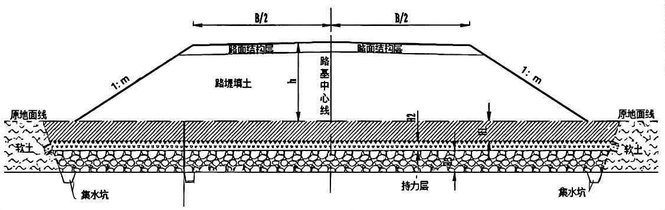

**图5 山区沟谷相软弱土地基复合式换填处治示意图**

6.1.4 对于滨海滩涂地区软弱土，地下水位较高，施工降水困难，可考虑采用海砂＋碎石的复合式结构进行换填，见图6，复合式换填应符合以下要求：

a）施工常水位以下采用中砂以上粒径的海砂，不得使用粉细砂作为换填材料；

b）海砂之上宜设厚度不小于30cm的碎石垫层；

c）海砂和碎石的含泥量应小于5％，渗透性系数大于6×10-2cm／s。

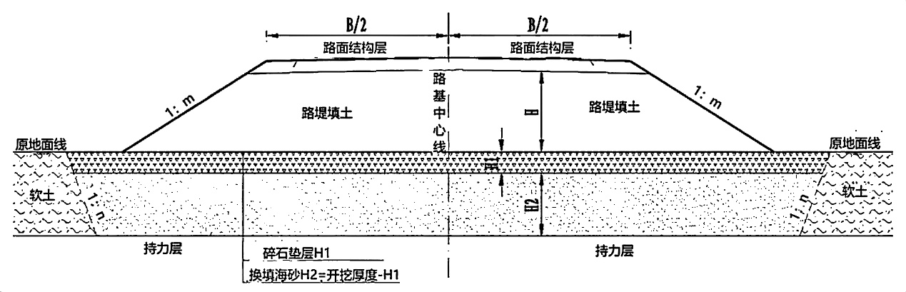

**图6 滨海相软弱土地基复合式换填设计示意图**

6.1.5 公路软基段的涵洞、通道及一般路堤，选用碎石或砂砾垫层对软基进行处治时，垫层的设计需满足构造物或路堤对地基承载力和变形要求，垫层厚度应根据需要置换软弱土的深度或下卧土层的承载力确定，并符合公式（3）的要求：

$P_{z}+P_{cz}≤f_{az}$....................................................... （3）

条形基础 $P_{z}=\frac{b(P_{k}−P_{c})}{b+2ztanθ}$.................................................... （4）

矩形基础 $P_{z}=\frac{bl(P_{k}−P_{c})}{(b+2ztanθ)(1+2ztanθ)}$.................................. （5）

式中：

Pz——相应于荷载效应标准组合时，垫层底面处的附加压力值（kPa）；

Pcz——垫层底面处土的自重压力值（kPa）；

faz——垫层底面处经深度修正后的地基承载力特征值（kPa）；

b——矩形基础或条形基础底面的宽度（m）；

l——矩形基础底面的长度（m）；

Pk——相应于荷载效应标准组合时，基础底面处的平均压力值（kPa）；

Pc——基础底面处土的自重压力值（kPa）；

z——基础底面下垫层的厚度（m）；

θ——垫层的压力扩散角，可按表11采用。

**表11 垫层压力扩散角θ**

|  |  |  |  |
| --- | --- | --- | --- |
| z/b | 换填材料 | | |
| 中砂、粗砂、砾砂、圆砾、角砾、石屑、卵石、碎石、矿渣 | 黏性土、粉质土 | 灰土 |
| 0.25 | 20° | 6° | 28° |
| ≥0.50 | 30° | 23° |
| 当z／b＜0.25时，除灰土取θ＝28°外，其他材料均取θ＝0°，必要时宜由试验确定。  当0.25＜z／b＜0.5时，可内插确定取值。 | | | |

6.1.6 垫层底面的宽度应满足应力扩散的要求，可按公式（6）确定：

$b^{'}≥b+2ztanθ$.............................................................（6）

式中：

$b^{'}$——垫层底面宽度（m）；

θ——压力扩散角，按表11取值。

6.1.7 换填法施工应符合以下技术要求：

a） 正式换填施工前，应先进行清表和开沟排水，利用轻型触探查明地基承载力和确定 开挖深度，并宜通过开挖试验确定换填基坑合理边坡值；

b） 基坑内应设置临时集水井和排水沟，及时抽排坑内积水，将地下水降低至施工常水位；

c） 开挖到预定开挖深度后，应采用轻型触探核实坑底地基承载力是否满足要求；

d） 基坑底为斜坡处，应开挖台阶；

e） 基坑开挖与回填宜分段进行，开挖后应及时组织验收和回填，不应暴露过久或浸水；

f） 硬质开山石碴、片石、碎石、砂砾等材料可用于水下回填，挖方土石混合料、砂性土等材料应用于施工常水位以上换填。

6.1.8 换填部分应分层检测压实度，片石和碎石的压实程度应按沉降差小于2mm控制，其余砂土料压实度应达到93％以上，局部困难地段的压实度可适当放宽至90％以上，检测方法应符合JTG F80／1的相关规定。

6.2 土工合成材料加筋法

6.2.1 土工合成材料选择及设计

6.2.1.1 存在软弱土或软弱土地基的路基填挖交界处、高填与陡坡路堤、新旧路基拼接处、路基与桥涵结构物结合处，以及软弱土路堤、不同地基处理方法交界处等路段，可采用土工合成材料降低软弱土路基的不均匀沉降和增强软弱土路基的稳定性。

6.2.1.2 根据不同地质条件、路堤填土高度、软弱土处治方法等情况，土工合成材料应与砂砾垫层、碎石垫层、复合地基等软弱地基处理措施结合，采用土工合成材料防治不均匀沉降时，应先做好地基处理。

6.2.1.3 防治路基不均匀沉降时宜采用整体性和耐久性好、强度高、变形小的双向或三向土工格栅、高强土工织物、土工格室等土工材料，主要用于增强软弱土路基稳定性时，也可采用单向土工格栅或土工格室。土工合成材料性能应满足表12要求。

**表12 软弱土地基处治常用土工合成材料要求**

|  |  |
| --- | --- |
| 材料名称 | 技术要求 |
| 土工格栅、高强土工织物 | 极限抗拉强度≥50kN／m，2％伸长率时的抗拉强度≥20kN／m |
| 土工格室 | 格室处极限抗拉强度≥20MPa，焊接处极限抗拉强度≥20kN／m，  高度≥10cm |

6.2.1.4 公路软基处治常用土工格栅与土工格室如图7所示，填料为细粒土时可采用土工格栅或土工格室，填料为粒径较大的碎石土或风化料时，宜采用土工格栅，不宜采用土工格室。

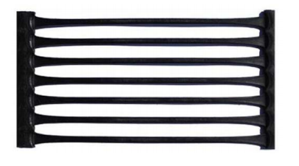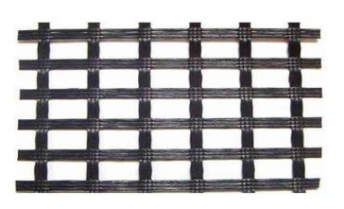

a）单向土工格栅 b）双向土工格栅

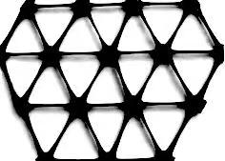 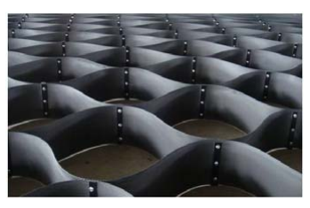

c）三向土工格栅 d）展开的土工格室

**图7 公路软基处治常用土工合成材料示意图**

6.2.1.5 土工合成材料的设计抗拉强度Tgc，按公式（7）确定：

$T_{gc}=T_{s}/λ_{c}$...................................................................（7）

式中：

Ts——土工合成材料的抗拉强度；

λc——材料强度综合修正系数，土工织物取3.0，土工格栅取2.0，土工格室可取1.5～2.0。

6.2.1.6 土工合成材料与路堤填料接触的界面摩擦系数fgs。可按下列公式估算。对重要工程，当需要进一步校核fgs时，应符合JTG E50规定的剪切试验方法：

a）土工织物可按公式（8）确定：

$f_{gs}=0.9tanφ_{q}$...............................................................（8）

b）土工格栅可按公式（9）确定：

$f_{gs}=0.667tanφ_{q}$.......................................................... （9）

式中：

φq——对无黏性土取土体快剪内摩擦角，对黏性土取考虑粘聚力影响的综合内摩擦角。

6.2.1.7 土工合成材料的铺设层数、铺设方式、铺设范围应通过加筋路堤的稳定性、平面滑动稳定性等计算确定。

6.2.1.8 加筋路堤整体稳定性可采用圆弧条分法按公式（10）进行计算：

$F_{B}=\frac{\sum_{i=1}^{n}{(w_{i}{cosθ}_{i}{tanφ}_{qi}+C_{qi}{Δl}_{i})R}+\sum_{j=1}^{m}{T_{j}Y_{j}}}{\sum_{i=1}^{n}{(w_{i}{sinθ}_{i})R}+\sum_{i=1}^{n}{Q_{i}y_{Qi}}}$...................................（10）

式中：

FB——整体稳定安全系数；

wi——第i土条重（kN／m）；

Cqi、φqi——第i土条底土体粘聚力（kPa）和内摩擦角（°），由直剪快剪试验确定；

Tj——第j层土工合成材料设计抗拉强度（kN／m）；

Qi——第i土条所受地震水平力（kN／m）；

Yj——第j层土工合成材料距滑弧圆心的垂直高度；

Δ1i——第i条滑弧的弧长（m）；

yQi——第i土条底部距滑弧圆心的垂直高度；

R——滑弧半径；

θi——第i条滑弧的仰角。

6.2.1.9 薄层软基可采用水平滑动面法计算抗滑稳定安全系数，可按公式（11）确定，计算示意图见图8。

$F_{p}=\frac{P_{p}+P_{b}+T_{gc}}{P_{ag}+P_{as}}$.........................................................（11）

式中：

Fp——抗滑稳定安全系数；

Pp——被动土压力（kN/m）；

Pb——软弱土层底部抗滑力（kN/m）；

Tgc——土工合成材料设计抗拉强度（kN/m）；

Pag——加筋垫层以上堤体主动土压力（kN/m）；

Pas——软弱土层主动土压力（kN/m）。

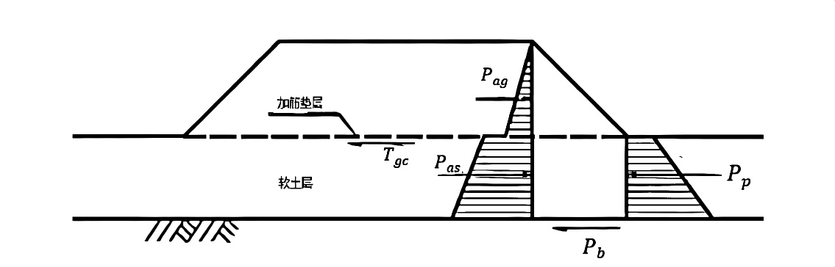

**图8 水平滑动稳定验算图**

6.2.2 土工合成材料布设

6.2.2.1 碳酸盐岩红黏土地区的软弱土多为上硬下软结构，当上部硬壳层有一定厚度，下部软弱层厚度较小，且性质相对较好时，清表后可铺设厚约60cm碎石垫层，垫层底部按竖向50cm间距铺设1～3层土工格栅或土工格室，典型结构如图9所示，土工格栅抗拉强度宜≥50kN/m；当采用该处治方案时，应进行路基稳定与沉降验算，路基变形和软弱下卧层验算应满足规范要求。

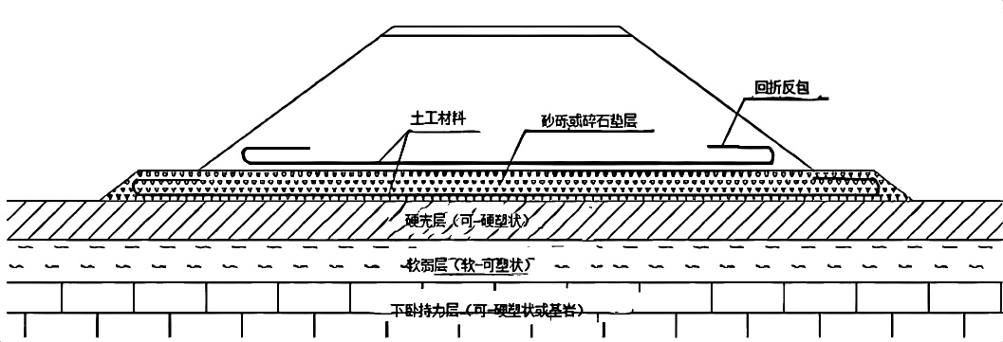

**图9 上硬下软地基土工合成材料加筋典型结构图**

6.2.2.2 当上部软弱土为软～可塑含砂黏性土或松散砂性土、性质相对较好、厚度较小时，可考虑清表后，铺设厚约60cm碎石垫层，垫层底部按竖向50cm间距铺设1～3层土工格栅或土工格室，典型结构如图10所示，土工格栅抗拉强度宜≥50kN／m。

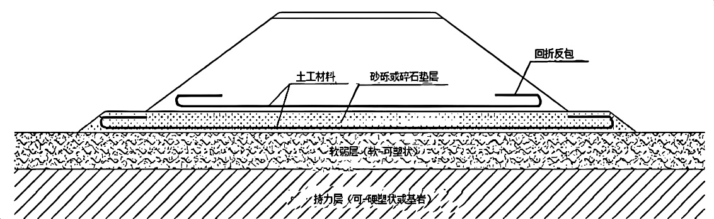

**图10 上软下硬地基土工合成材料加筋典型结构图**

6.2.2.3 用于减小公路改建工程新旧路基差异沉降时，土工合成材料宜铺设在路基的底部和路床处，新老路基结合部位应进行搭接，搭接长度宜不小于2.0m，如图11所示，土工格栅或土工格室的铺设层数应根据软弱土厚度、性质及填土高度综合确定，路基底部宜铺设1～2层，当拓宽路基的填土高度较大时，应根据计算差异沉降量大小，在路基中部按一定间距增设一定层数的土工合成材料。

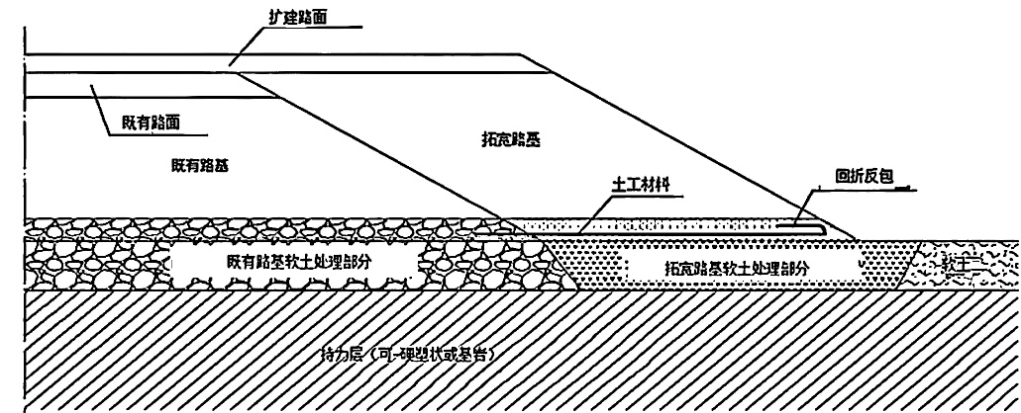

**图11 拓宽路基不均匀沉降防治典型结构图**

6.2.2.4 土工合成材料可用于不同软弱土地基处理方法的过渡路段，宜铺设在交界处的路基底部，不同地基处理方法路段内铺设长度不宜小于10m，典型结构如图12所示，必要时还可在路床部位设置1～2层土工合成材料。

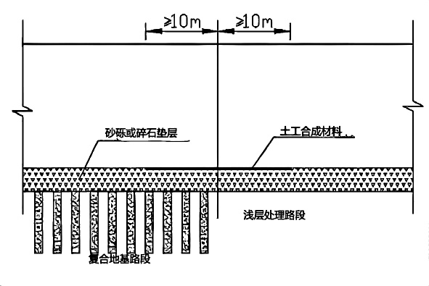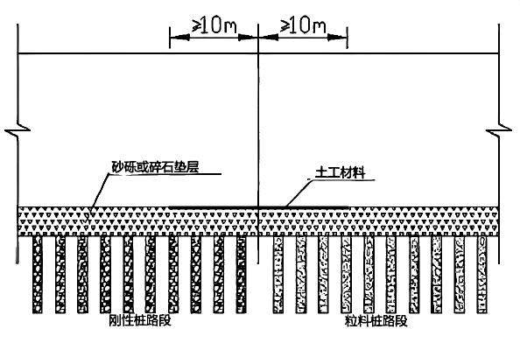

1. 复合地基与浅层处理交界处 b）刚性桩与粒料桩路段交界处

**图12 软基不同处理方法过渡路段典型结构图**

6.2.2.5 土工合成材料可用于防治桥台、涵洞等构造物与一般软弱土路基间的不均匀沉降，可在U型桥台或涵洞基础顶面铺设土工格栅；对于桩柱式桥台，可在桥台锥坡及桥台范围内铺设土工格栅。

6.2.2.6 土工合成材料可与粒料桩、加固土桩、刚性桩等复合地基处理措施相结合，在复合地基桩顶的碎石或砂砾垫层部位加铺1～N层土工格栅或土工格室，铺设宽度宜与路基底部同宽。

6.2.2.7 一般在以下情况考虑使用土工格栅：

a） 填挖交界路基加固：在进行路基施工时，特别是在纵向填挖交界的地方，土工格栅能够减少由于填土不均匀而导致的路基非均匀沉降，避免路表产生横向裂缝，确保路基的稳定性和使用寿命。

b） 路基稳定性增强：在路基的填筑过程中，土工格栅能够有效地限制填土的侧向位移，防止因填土重量大而产生的滑坡，同时也能减少路基顶面的沉降和路面结构所受的拉应力和剪应力，从而避免路基和路面出现拉裂或滑裂现象。

c） 加固边坡稳定：土工格栅还可以用于边坡的稳定工程中，通过其加筋作用，增加边坡土壤的抗剪强度，有效控制路基滑移，提高边坡稳定性。

6.2.2.8 填挖交界处土工格栅铺设应铺设在填挖交界上部，间距为1m～3m，锚固端长度2m。

6.2.2.9涵洞台背路基土工格栅铺设方案如下，土工格栅铺设方案如表13所示:

1. 当涵洞顶部填高H≤5m时，在涵洞顶部以上h1布置第一层土工格栅，格栅长度为

L1，延伸到强夯区;自第一层格栅向上间隔h2铺设第二层格栅，格栅长度为L2;自第二层格栅向上间隔h3铺设第三层格栅，格栅长度为L3;

1. 当路基填高H＞5m时，需按照a) 中规定铺设格栅，另外在第三层格栅上部视情况 加设1～2道土工格栅，格栅总长为L3。格栅布设方案如图13所示。

**表13 涵洞处土工格栅布设方案**

|  |  |  |  |  |  |  |  |
| --- | --- | --- | --- | --- | --- | --- | --- |
| 行车速度  （km） | 不同差异沉降  分布距离（m） | L1 | L2 | L3 | h1  （m） | h2  （m） | h3  （m） |
| 120 | L≤2000 | 3a | 4a | 5a | 0.5 | 1 | 1．5 |
| 2000＜L≤4000 | 4a | 5a | 0 | 1．5 | — |
| L＞4000 | 3a | 4a | 0 | 1．5 | — |
| 100 | L≤1670 | 2a | 3a | 4a | 1 | 1．5 |
| 1670＜L≤3340 | 3a | 4a | 0 | 1．5 | — |
| L＞3340 | 2a | 3a | 0 | 1．5 | — |
| 80 | L≤1330 | 2a | 3a | 4a | 1 | 1．5 |
| 1330＜L≤2660 | 3a | 4a | 0 | 1．5 | — |
| L＞2660 | 2a | 3a | 0 | 1．5 | — |
| 60 | L≤1000 | 2a | 3a | 4a | 1 | 1．5 |
| 1000＜L≤2000 | 3a | 4a | 0 | 1．5 | — |
| L＞2000 | 2a | 3a | 0 | 1．5 | — |
| 40 | L≤670 | 2a | 3a | 4a | 1 | 1．5 |
| 670＜L≤1340 | 3a | 4a | 0 | 1．5 | — |
| L＞1340 | 2a | 3a | 0 | 1．5 | — |

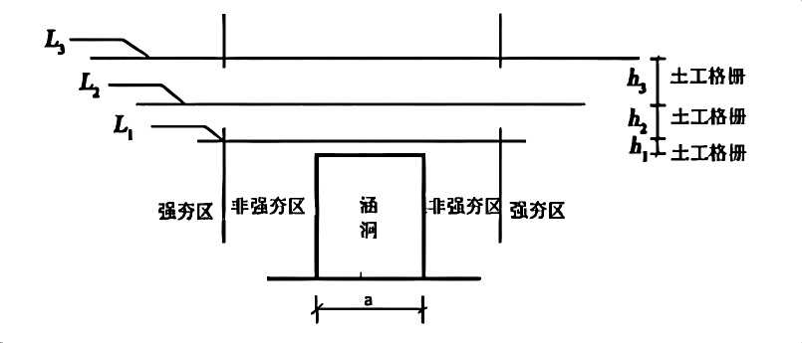

**图13 涵洞处格栅布设方案**

6.2.3 土工合成材料施工

6.2.3.1 土工合成材料施工应符合以下技术要求：

a） 土工合成材料不应露天堆放，避免暴晒或雨淋，在铺筑土工合成材料前和施工中均应保证材料的完好性，不应使用有断裂或破损的土工合成材料；

b） 土工合成材料铺设时，应将强度较高的方向布置于主要受力方向，在地形平坦或横向填挖交界的软基路段，土工合成材料主要受力方向应垂直于路线方向；在纵向填挖交界地段，土工合成材料主要受力方向应平行于路线方向；

c） 铺设土工合成材料的土层表面应平整，表面不得有碎、块石等坚硬凸出物；在距土工合成材料层8cm以内的路堤填料其最大粒径不得大于6cm；

d） 土工合成材料需要搭接的部位，在受力方向联结处的强度不得低于材料设计抗拉强度，纵向接头搭接距离不小于20 cm ，横向搭接宽度不小于15 cm。不同层面的搭接位置应相互错开，应采用专用锁扣、铁丝绑扎或U型钢钉等联接方式，土工合成材料的铺设不允许有褶皱，铺设时应按照有关规范操作；

e） 土工合成材料在铺设完毕未填土前，机械设备不得在上面行驶，填筑时不得直接将填料卸载在土工合成材料上，在有一定坡度的填挖交界处填筑时，应从低处往高处分层摊铺碾压；

f） 土工合成材料铺设完毕至填筑覆盖时间不宜大于36h。

6.2.3.2 需根据设计文件所要求的设计指标对加筋土工合成材料进行检验，检验项目和频率可按表14执行，同时应满足JTG／T D32相关技术要求。

**表14 土工合成材料加筋检验项目**

|  |  |  |  |  |  |  |  |  |
| --- | --- | --- | --- | --- | --- | --- | --- | --- |
| 检验项目 | 单位面积质量 | 厚度 | 孔径 | 几何尺寸 | 拉伸强度 | 节点焊接  强度 | 直接剪切  摩擦 | 拉拔摩擦 |
| 检验选择 | ☆ | ☆ | ★ | ★ | ★ | ★ | ★ | ★ |
| 检验频率 | 1次／10000㎡ | | | | | 1次／1批 | | |
| “★”为必检项目，“☆”为选检项目。  试验频率亦可根据工程规模、所用数量，由设计单位或监理单位确定。  工地试验频率按所购材料的批次进行，如每批大于5000㎡，则以5000㎡为一批。 | | | | | | | | |

6.3 强夯与强夯置换法

6.3.1 强夯法可用于处理碎石土、砂土、低饱和度的粉土与黏性土、杂填土、素填土及冲填土等软弱地基，处治深度不宜大于10m。

6.3.2 强夯置换法可分为抛石挤淤强夯置换法和强夯置换墩法，适用于高饱和度的松散砂土、粉士或流塑～软塑状的淤泥、淤泥质土等地基，处治深度不宜大于7m。

6.3.3 对临近建筑物、设备、地下管线等设施会产生有害影响时，应慎重考虑采用强夯法，当需采用强夯法时，应采取防震、隔振或其他必要措施。

6.3.4 采用强夯法处理后的地基应满足沉降与稳定计算的要求，强夯置换墩复合地基的沉降与稳定计算方法与粒料桩相同，桩土应力比可取2～4。

6.3.5 强夯法宜根据软弱土厚度、性质、承载力要求及周围环境（建筑物、设备及地下管线等）选择合理、有效的夯实处治方案，公路软弱土地基常用的强夯与强夯置换适用条件及典型处治方案可参考表15进行设计。

**表15 强夯法适用条件及典型处治方案**

|  |  |  |
| --- | --- | --- |
| 分类名称 | 典型适用条件 | 典型处治方案示意图 |
| ①一般软弱土  强夯 | 主要适用于地势较低的旱地，地下水距离地表有一定距离，软弱土以低饱和度的粉质黏土、粉土或砂性土为主，呈软～可塑状，软弱土性质较差，沉降与稳定不满足路基要求，可采用普通强夯法处理，强夯沉降区可回填水稳定性和透水性较好的回填材料 | C:/Users/22308/Desktop/c4b08dfb959ad7f25da92bc5bb5ab71.jpgc4b08dfb959ad7f25da92bc5bb5ab71 |
| ②洞穴软弱土  强夯 | 主要适用于存在土洞、或浅层采空区的地势低洼段，软弱土以软～可塑状的黏性土为主，软弱土性质较差，且存在浅层洞穴，可采用普通强夯法补强，排除洞穴安全隐患，强夯沉降区可回填水稳定性和透水性较好的回填材料 | C:/Users/22308/Desktop/微信图片_20240806111951.jpg微信图片_20240806111951 | |
| ③抛石挤淤  强夯置换 | 主要适用于地势低洼的山间沟谷、水塘及滨海汲水路段，软弱土以流塑～软塑状淤泥、泥炭土为主，性质极差，触变性强，软弱土厚度3m～5m，若采用换填法，基坑开挖困难，开挖深度不易到底，基坑不易成形，可预铺一定厚度片石，再使用强夯进行补强夯实 | C:/Users/王天成/Desktop/123.jpg123 | |
| ④浅层开挖区＋抛石挤淤  强夯置换 | 主要适用于地势低洼的山间沟谷和水田段，软弱土以流～软塑状淤泥、淤泥质土为主，性质差，软弱土厚度3m～6m，若采用换填法基坑开挖困难，开挖深度不易到底，可先浅层开挖2m～3m，然后抛填片石，再使用强夯进行补强夯实，浅层开挖区回填水稳定性和透水性较好的回填材料 | C:/Users/22308/Desktop/71a55e797986d4084651fba01c649e8.jpg71a55e797986d4084651fba01c649e8 | |
| ⑤强夯片石墩  置换 | 主要适用于地势低洼的山间沟谷、水田、水塘等路段，软弱土以流～软塑状淤泥、淤泥质土为主，性质差，软弱土厚度3m～7m，可采用高夯击能将铺于地表的片石、碎石材料以点夯的方式不断夯入软基中，在夯坑中采用多次填入和重复夯击，直到片石、碎石穿过软弱土达到下部持力层 | C:/Users/22308/Desktop/2902cf14c5d0eaf2422494896cee34d.jpg2902cf14c5d0eaf2422494896cee34d | |

6.3.6 强夯法与强夯置换法处理范围应符合下列要求：

a) 强夯法处理范围应超过路堤坡脚，每边超过坡脚的宽度不宜小于3m；

b) 抛石挤淤强夯置换处理范围应超过坡脚宽度不宜小于4m～5m；

c) 强夯置换桩处理范围应为坡脚外增加1～2排置换桩。

6.3.7 夯击能G和有效加固深度d应考虑工程技术要求、地质条件、现场试夯或当地经验等因素，按下列要求确定：

a） 可按公式（12）（13）进行估算：

................................................................（12）

$d=α\sqrt{G}$..............................................................（13）

式中：

G——夯击能（kN·m）；

d——加固深度（m）；

mh——夯锤质量（t）；

h——夯锤落距（m）；

α——修正系数，取值范围为0.34～0.80，与土质条件、地下水位、夯击能大小、夯锤底面积等有关，根据现场试夯结果确实。

b） 当初步设计缺少试验资料和经验时，可参考表16确定相关参数：

**表16 强夯法有效加固深度**

|  |  |  |
| --- | --- | --- |
| 单击夯击能（kN·m） | 碎石土、砂土等粗颗粒土 | 粉土、黏性土等细粒土 |
| 1000 | 4.0m～5.0m | 3.0m～4.0m |
| 2000 | 5.0m～6.0m | 4.0m～5.0m |
| 3000 | 6.0m～7.0m | 5.0m～6.0m |
| 4000 | 7.0m～8.0m | 6.0m～7.0m |
| 5000 | 8.0m～8.5m | 7.0m～7.5m |
| 6000 | 8.5m～9.0m | 7.5m～8.0m |
| 8000 | 9.0m～9.5m | 8.0m～8.5m |
| 10000 | 9.5m～10.0m | 8.5m～9.0m |
| 12000 | 10.0m～11.0m | 9.0m～10.0m |

6.3.8 强夯置换墩法的夯锤宜选用圆柱状，锤重可选10t～60t，锤底静接地压力可取80kPa～300kPa；其余强夯法夯锤可选用圆饼状或短柱状，锤重宜采用10t～40t，锤底静接地压力可取25kPa～40kPa，锤底面积宜按土的性质确定，对砂性土宜为3㎡～4㎡，对黏性土不宜小于6㎡。夯锤落距宜为8m～25m。

6.3.9 强夯置换的有效加固深度应根据现场试夯或当地经验确定，当初步设计缺少试验资料和经验时，一般强夯法可参考表17确定加固深度。

**表17 强夯置换有效加固深度**

|  |  |
| --- | --- |
| 单击夯击能G（kN·m） | 有效加固深度（m） |
| 3000 | 3.0～4.0 |
| 6000 | 5.0～6.0 |
| 8000 | 6.0～7.0 |
| 12000 | 8.0～9.0 |

6.3.10 夯击次数应通过现场试夯来确定，以夯坑的压缩量最大，夯坑周围地面隆起最小为原则，按现场试夯得到的夯击次数与沉降量的关系曲线确定，最后两击的平均夯沉量应满足表18的要求，且夯坑周围不应发生过大的隆起，不因夯坑过深而发生提锤困难。

**表18 最后两击的平均夯沉量**

|  |  |
| --- | --- |
| 单击夯击能G（kN·m） | 最后两击的平均夯沉量（mm） |
| G<2000 | ≤50 |
| 2000<G≤4000 | ≤100 |
| 4000<G≤6000 | ≤150 |
| 6000<G≤8000 | ≤180 |
| 8000<G≤12000 | ≤200 |

6.3.11 强夯点可采用正方形、等边三角形或梅花形布置，夯击遍数应根据地基土性质确定，并应符合下列要求：

a） 粗颗粒、渗透性好的地基土夯击遍数可适当减少，细颗粒、渗透性差的地基土夯击遍数可适当增加；

b） 一般第一遍夯击点间距可取夯锤直径的2.5～3.5倍，第二遍夯击点位于第一遍夯击点之间，第三遍夯击点位于第一遍与第二遍夯击点之间，每层第三遍全部夯击完成后，再改用小夯锤满夯，锤印搭接应满足0.25D（D为夯锤直径），以确保夯实效果；

c） 强夯典型平面布置示意可参考图14执行。

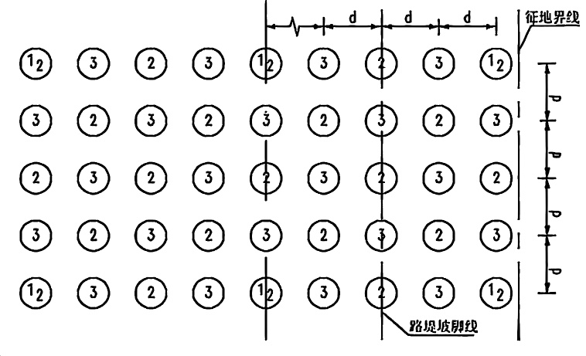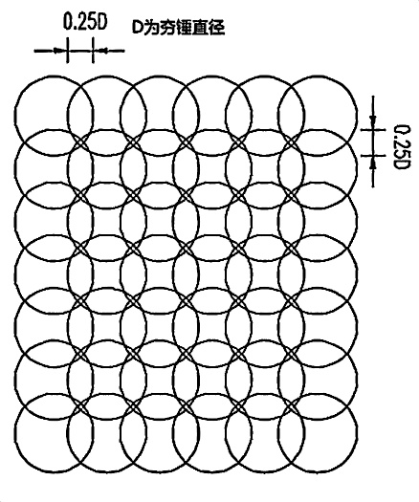

**a）**夯点平面布置示意图 b）满夯平面示意图

**图14 强夯法典型平面布置示意图**

6.3.12 两遍夯击之间的间隔时间应根据土中超静孔隙水压力的消散时间确定，并应符合下列要求：

a） 当缺少实测资料时，可根据地基土的渗透性确定，对于渗透性较差的黏性土地基，间隔时间不应少于3周～4周，粉土地基的间隔时间不宜小于2周；

b） 对于渗透性好的碎石土及砂土地基可连续夯击；

c） 若夯击过程中观察到弹簧情况，或周边地表隆起鼓包、翻浆等现象，需增大夯击时间间隔。

6.3.13 强夯置换法的强夯置换材料可采用硬质开山石碴‌、片石、碎石等材料，粒径不宜大于0.5m；强夯片石墩置换材料宜选用粒径较小的硬质片石或碎石，粒径大于0.3m的颗粒含量不宜超过30％，含泥量不宜超过总质量的5％。

6.3.14 强夯法施工应符合下列要求：

a） 当强夯施工振动对临近建筑物、设备、地下管线等设施会产生有害影响时，应采取防震、隔振或其他必要措施，宜设置监测点；

b） 当场地地下水位较高，夯坑内积水影响施工时，宜采用挖沟排水、人工降低地下水位或铺填一定厚度的透水材料，及时将场地或夯坑内积水排出；

c） 强夯施工顺序可按平面“由内而外，先中间后四周”或“单向前进”的原则；处治深度按“先深后浅”的原则，即先加固深层土，再加固中层土，最后加固浅层土。当周边有需要保护的建筑设施时，应从建筑设施侧向远处移动。

6.3.15 强夯与强夯置换法质量检测应符合以下要求：

a） 检测时间间隔应根据地基土性质不同而异，碎石和砂土地基土宜取7d～14d，低饱和度的粉土和黏性土地基土宜取14d～28d，其它高饱和度地基土间隔时间应适当延长；

b） 检测方法应根据软弱土性质及设计要求选择采用原位测试、室内土工试验及物探等方法；

c） 对于简单场地上的一般强夯法，可选用平板载荷、标贯、动探等原位测试方法；

d） 对于抛石挤淤强夯置换法，应采用面积较大的平板进行载荷试验，同时宜选用钻探、动探、物探面波等方法进行置换厚度检测；

e） 对于强夯置换墩法，除需了解强夯墩间土的性状外，还需了解墩的直径和深度，强夯置换处理后的复合地基承载力可采用复合地基载荷试验确定。

6.4 加固桩处治法

6.4.1 粒料桩法

6.4.1.1 粒料桩分为振冲粒料桩和沉管粒料桩，粒料桩复合地基处治应符合下列要求：

a） 粒料桩适用于处治松散砂土、粉土、黏性土、填土等厚度较大的软弱地基土；对砂土、粉土和碎石土主要起置换和挤密作用；对黏性土和填土，以置换作用为主，兼有不同程度的挤密和排水固结的作用，也可用于液化地基处理；

b） 粒料桩适用于粒料来源丰富的灰岩、白云岩、花岗岩地区及砂砾丰富的大型河流沿线地段；

c） 粒料桩可采用振冲置换法或振动沉管法成桩，振冲粒料桩可用于十字板抗剪强度大于15kPa的地基土，振动沉管粒料桩可用于加固十字板抗剪强度大于20kPa的地基土或标准贯入试验击数大于3击的黏性土地基；

d） 黏性土路段应实测地基土的抗剪强度和标准贯入试验锤击数，砂土、素填土等应获取地基土的孔隙比、密实程度和标准贯入试验锤击数等相关参数，作为处治方案设计与计算的依据。

6.4.1.2 粒料桩的长度应根据稳定性与沉降计算确定，应符合下列技术要求：

a） 桩长宜采用4m～12m，最长不宜大于15m。当软弱土层较薄时，桩长应穿过软弱土层至相对坚硬层；当软弱土层较深时，应按沉降与稳定计算确定；以稳定性控制的桩长应穿过潜在危险面以下至少2m；

b） 对于软弱土地基为软塑～可塑～硬塑渐变型结构，当桩端持力层为厚度较大的可塑状土层时，应充分论证桩长进入持力层的长度。

6.4.1.3 粒料桩桩径可根据地基土性质、成桩方式及设备等因素确定，沉管粒料桩的桩径宜为0.5m，振冲粒料桩的桩径宜为0.8m～1.2m。

6.4.1.4 粒料桩间距应根据稳定性与沉降计算、现场试验等确定，并应符合下列规定：

a） 振冲粒料桩间距宜根据地质条件和振冲器功率大小确定，30kW振冲器布桩间距宜为1.3m～2.0m；55kW振冲器布桩间距宜为1.4m～2.5m；75kW振冲器布桩间距宜为1.5m～3.0m；

b） 沉管粒料桩间距宜为1.0m～1.5m，不宜大于4倍桩直径；

c） 初步设计时，可按下列情况确定：

1） 对松散粉土、砂土地基，按等边三角形布桩的桩间距可按公式(14)估算：

$s=0.95ξd\sqrt{\frac{1+e_{0}}{e_{0}−e_{1}}}$..................................................... (14)

按正方形布桩的桩间距可按公式(15)估算：

$s=0.89ξd\sqrt{\frac{1+e_{0}}{e_{0}−e_{1}}}$..................................................... (15)

$e_{1}=e_{max}−D_{r1}(e_{max}−e_{min})$............................................（16）

式中：

s——粒料桩间距（m）；

d——粒料桩直径（m）；

$ξ$——修正系数，考虑振动密实作用时，可取1.1～1.2；不考虑振动密实作用时，可取1.0；

e0——地基处理前砂土的孔隙比，根据原状土样和原位测试试验确定；

e1——地基处理后砂土的孔隙比，根据原状土样和原位测试试验确定；

emax、emin——砂土的最大、最小孔隙比；

Dr1——地基挤密后要求砂土达到的相对密实度，可取0.70～0.85。

面积置换率可按公式（17）确定：

$m=\frac{e_{0}−e_{1}}{1+e_{0}}$............................................................（17）

式中：

m——面积置换率。

1. 黏性土地基，按等边三角形布桩的桩间距可按公式（18）估算：

$s=1.08\sqrt{A_{e}}=\sqrt{\frac{d^{2}}{{1.05}^{2}m}}$..........................................（18）

按正方形布桩的桩间距可按公式（19）（20）估算：

$s=\sqrt{A_{e}}=\sqrt{\frac{d^{2}}{{1.13}^{2}m}}$................................................ （19）

$m=\frac{d^{2}}{d_{e}^{2}}=\frac{A_{p}}{A_{e}}$..........................................................（20）

式中：

Ae——单桩有效处理面积（m）；

de——单桩有效直径（m），等边三角形布桩de＝1.05S，正方形布桩de＝1.13S，矩形布桩de＝1.13S1S2，S、S1、S2分别为桩间距、纵向桩间距和横向桩间距；

Ap——单桩截面积（㎡）。

6.4.1.5 粒料桩处治后的地基承载力特征值应符合下列规定：

a） 粒料桩复合地基承载力特征值宜通过现场单桩复合地基或多桩复合地基载荷试验确定；

b） 若进行了单桩载荷试验和桩间土载荷试验，可按公式（21）计算复合地基承载力：

$f_{spk}=mf_{pk}+(1−m)f_{sk}$.............................................. （21）

式中：

fspk——复合地基承载力特征值（kPa）：

fpk——桩体承载力特征值（kPa），宜通过单桩载荷试验确定；

fsk——处理后桩间土承载力特征值（kPa），宜按当地经验取值，当无经验时，一般黏性土可取天然地基承载力特征值，松散砂土、粉土可取1.2～1.5倍天然地基承载力特征值；

1. 受工程条件所限，难以通过载荷试验获得复合地基或桩体与桩间土的承载力时，重大工程初步设计阶段及中小型工程可根据地基天然土质的勘察资料，结合工程实践经验数据，按公式（22）（23）计算复合地基承载力。

$f_{spk}=[1+m(n−1)]f_{sk}$...................................................（22）

$n=\frac{f_{pk}}{f_{sk}}=\frac{1}{m}(\frac{f_{spk}}{f_{sk}}−1）+1$..................................................（23）

式中：

n——复合地基桩土应力比，黏性土可取2～5，砂土和粉土可取1.5～3；当桩底土质好，桩间土质差时可取高值，相反可取低值。

6.4.1.6 粒料桩复合地基的路堤整体抗剪稳定系数计算时，复合地基内滑动面上的抗剪强度可按公式（24）（25）计算。

$τ_{ps}=mτ_{p}+(1−m)τ_{s}$.....................................................（24）

$τ_{p}=σcosαtanφ_{c}$........................................................（25）

式中：

$τ_{ps}$——粒料桩复合地基的抗剪强度（kPa）；

$τ_{p}$——桩体部分的抗剪强度（kPa）；

$τ_{s}$——地基土的抗剪强度（kPa）；

σ——滑动面处桩体的竖向应力（kPa）；

α——滑动面切面与水平面夹角（°）；

$φ_{c}$——碎石桩的内摩擦角，桩料为碎石时可取38°，桩料为卵石、圆砾、砂砾时可取35°，桩料为砂时可取28°。

6.4.1.7 粒料桩复合地基变形计算可采用分层总和法按公式（26）计算，地基变形计算深度应大于复合土层的深度：

..............................（26）

式中：

P0——相应于作用路基基底处的附加压力（kPa）；

Esi——基底下第i层土的压缩模量（MPa），加固区取复合土层的压缩模量，加固区以下取天然土层的压缩模量；

zi、zi-1——加固区底面至第i层土、第i-1层土底面的距离（m）；

${\overline{α}}_{i}$、 ${\overline{α}}_{i−1}$——基底至第i层土、第i-1层土底面范围内平均附加应力系数，可根据规范GB 50007附录K查询取值；

$ψ_{s}$——沉降计算经验系数，可根据下表19取值：

**表19 沉降经验系数表**

|  |  |  |  |  |  |
| --- | --- | --- | --- | --- | --- |
| $${\overline{E}}_{s}$$ | 4.0 | 7.0 | 15.0 | 20.0 | 35.0 |
| $$ψ_{s}$$ | 1.0 | 0.7 | 0.4 | 0.25 | 0.2 |

6.4.1.8 复合地基土层的分层与天然地基相同，各复合土层的压缩模量等于该天然地基压缩模量的 $ξ$ 倍，可按公式（27）（28）计算：

$E_{sp}=ξE_{s}$...............................................................（27）

$ξ=\frac{f_{spk}}{f_{ak}}$..................................................................（28）

式中：

Es——天然地基压缩模量（MPa）；

Esp——复合地基加固区的压缩模量（MPa）；

fspk——基底复合地基承载力特征值（kPa）；

fak——基底第一层土的天然地基承载力特征值（kPa）。

6.4.1.9 复合地基变形计算深度范围内压缩模量的当量值 ${\overline{E}}_{s}$ 应按公式（29）计算：

${\overline{E}}_{s}=\frac{\sum_{i=1}^{n}{A_{i}}+\sum_{j=1}^{m}{A_{j}}}{\sum_{i=1}^{n}{\frac{A_{i}}{E_{spi}}}+\sum_{j=1}^{m}{\frac{A_{j}}{E_{sj}}}}$..................................................（29）

式中：

Ai——复合地基加固区第i层土附加应力系数沿土层厚度的积分值；

Aj——复合地基加固区以下第j层土附加应力系数沿土层厚度的积分值；

Espi——复合地基加固区第i层土的压缩模量（MPa）；

Esj——复合地基加固区以下第j层土的压缩模量（MPa）。

6.4.1.10 粒料桩处治范围应根据公路等级和地质条件确定，路堤两侧应超过坡脚宽度1～3排桩，地质条件较好处取小值，地质条件差处取大值。粒料桩布置典型横断面示意可参考图15。

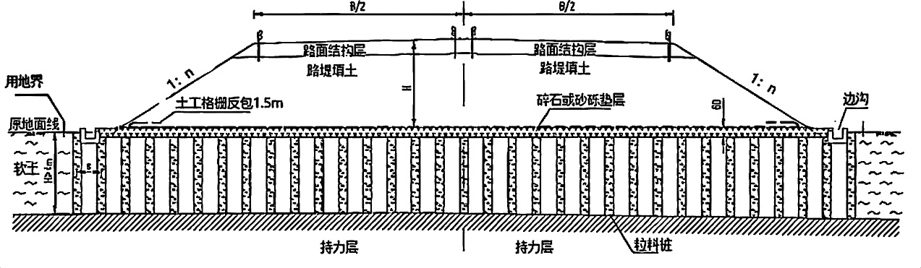

**图15 粒料桩布置典型横断面示意图**

6.4.1.11 应在粒料桩桩顶设置一层与粒料桩相连接的排水垫层，根据土质条件和填土高度情况，可考虑在垫层中间或顶部铺设1～2层土工格栅或土工格室等土工合成材料，路堤填高10m以下可铺设1层，填高10m以上可适当增加加筋层数；土工合成材料应具有较高的抗拉强度；垫层材料可采用碎石或砂砾，其厚度宜为60cm，粒料中小于5mm部分的含泥量不宜大于5％，渗透系数宜大于1x10-3cm／s。

6.4.1.12 桩料选择应遵循就地取材原则，可采用碎石、砾石、砂砾等材料，宜以粒径20mm～80mm硬质岩碎石或卵石为主，其中20mm～50mm粒径质量宜占粒料总质量的50％以上，不宜使用单一粒径桩料，可部分掺砂砾，含泥量不得大于5％，不应选用崩解性泥岩或页岩等软质岩石料作为桩料。

6.4.1.13 在计算所需粒料用量时，应考虑充盈系数，粒料桩的充盈系数应通过试桩确定，初步设计时，如缺少地方工程实践经验，充盈系数可根据地基土质情况取1.2～1.4。

6.4.1.14 振冲粒料桩的施工注意事项可参考规范JTG／T D31和规范 JGJ 79相关要求，沉管粒料桩施工应符合下列要求：

a） 沉管粒料桩可采用振动沉管或锤击沉管等成桩法，临近房屋建筑时，不宜采用锤击成桩法；

b） 施工前应进行成桩工艺和成桩挤密试验，当成桩质量不满足设计要求时，应进行动态调整相关设计与施工参数；

c） 对于黏性土地基，打桩顺序宜从中间向外围或间隔跳打；对于砂土地基，打桩顺序宜从外围或两侧向中间进行；在邻近建筑物或重要设施时，应按背离建筑设施方向进行；

d） 成桩时应在套管上画出明显标尺以控制桩长深度，需要留振时，留振时间宜为10s～20s，拔管速度宜控制在1.5m／min～3.0m／min；

e） 粒料桩施工后，应将表层的松散层挖除或碾压夯实，然后再铺设砂石垫层。

6.4.1.15 粒料桩质量检测应符合以下规定：

a） 施工后，应间隔一定时间方可进行质量检测。对淤泥质土、黏土、粉质黏土等黏性土地基质量检测间隔时间为28d～30d，对于粉土地基可取21d～28d，对于砂土地基为14d～21d；

b） 成桩质量检测时，可采用重型动力触探检测桩身长度和密度，抽检频率宜为总桩数的0.5％～2％，要求贯入量10cm时，碎石桩料锤击数不小于5击，砂砾桩料锤击数不小于10击；

c） 当需要检验桩间土挤密效果时，可在三角形或矩形中心采用标准贯入试验，静力触探试验、或其他原位试验方法进行检测；

d） 竣工验收时，地基承载力检测应采用复合地基静载荷试验为主，抽检频率应为总桩数的0.1％～0.5％，单个路段不应少于3点。当检测桩数较多时，宜同时进行单桩承载力和复合地基承载力检测，必要时可进行多桩复合地基承载力检测。

6.4.2 加固土桩法

6.4.2.1 加固土桩复合地基处理适用性如下：

a） 适用于处理正常固结且十字板剪切强度大于10kPa的淤泥和淤泥质土、粉土、素填土、黏性土以及无流动地下水的饱和松散砂土等地基土层；

b） 不适用于含大孤石或障碍物较多且不易清除的杂填土、欠固结的淤泥和淤泥质土及地下水渗流影响成桩质量的土层；

c） 对有机质含量过高的泥炭土、有机质含量大于10％、PH值小于4的黏性土以及天然含水量大于70％、塑性指数大于25的软弱土，处治效果比较差，需通过室内配合比试验和现场试桩试验确定其适用性；

d） 当地基土中含有较多碎石、卵石、块石、树根等大块物质时，使用搅拌桩法会造成施工困难，应慎重选用；

e） 对于滨海地区软弱土，水泥搅拌桩应选用抗硫酸盐水泥以提高抗侵蚀性能。

6.4.2.2 加固土桩在勘察设计阶段和施工前期均应进行水泥土配合比试验，并应符合下列规定：

a） 针对拟处理性质最差的软弱土，选择合适的固化剂、外掺剂及其掺量，为设计与施工提供不同龄期、不同配比的强度参数；

b） 固化剂宜选用强度等级在42.5级以上的普通硅酸盐水泥，水泥掺入比为15％～25％，水灰比为0.45～0.55。

6.4.2.3 加固土桩布置典型横断面示意如图16所示，应符合下列规定：

a） 桩径、桩长及间距应经稳定验算确定并满足工后沉降的要求；

b） 宜按三角形和矩形布置，桩间距宜为1.0m～1.5m，直径宜为0.5m；

c） 桩长宜采用4m～10m，最长不宜大于13m。当软弱土层较薄时，桩长应按穿过软弱土层至相对坚硬层确定；当软弱土层深厚时，应按沉降与稳定计算确定；以稳定性控制的工程桩长应穿过潜在危险面以下至少2m；

d） 加固土桩一般布置于路基填土范围内，对地质条件较差、路堤填高或有一定横坡时，可考虑在坡脚填土范围外布置1～2排桩。

6.4.2.4 加固土桩顶与路堤底之间应设置厚60cm的垫层，垫层宽度不小于路基宽度，根据土质条件和填土高度情况，可在垫层部位铺设1～2层土工格栅或土工格室等土工合成材料，土工合成材料应具有较高的抗拉强度；垫层材料可采用碎石或砂砾，粒料中小于5mm部分

的含泥量不宜大于5％，渗透系数不宜小于1×10-3cm／s。

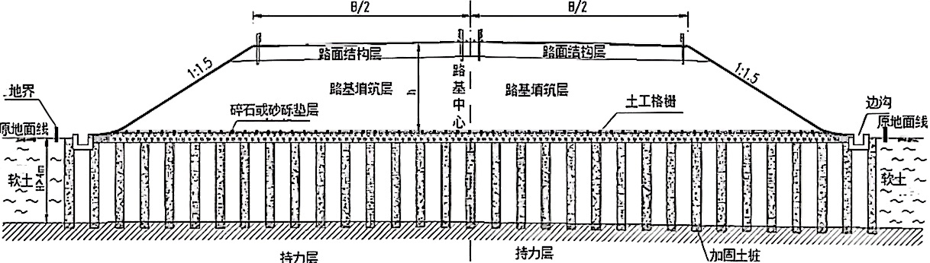

**图16 加固土桩布置典型横断面示意图**

6.4.2.5 加固土桩的单桩承载力特征值Ra。应通过现场载荷试验确定，初步设计时可按公式（30）（31）估算，并取其中较小值：

$R_{a}=u_{p}\sum_{i=1}^{n}{q_{si}}l_{i}+αq_{p}A_{p}$...........................................（30）

$R_{a}≤ηf_{cu}A_{p}$.......................................................（31）

式中：

up——桩的周长（m）；

Ra——单桩承载力特征值（kN）；

qsi——桩周第i层土的侧阻力特征值，淤泥可取4kPa～7kPa，淤泥质土可取6kPa～12kPa，软塑状态的黏性土可取10kPa～15kPa，可塑状态的黏性土可取12kPa～18kPa；

li——桩长范围内第i层土的厚度（m）；

α——桩端天然地基土的承载力折减系数，可取0.4～0.6，承载力高时取低值；

qp——桩端地基土未经修正的承载力特征值（kPa），可按规范GB 50007的有关规定确定，无经验时可取桩端土的地基承载力特征值；

Ap——为桩的截面积（㎡）；

$η$——桩身强度折减系数，粉喷桩可取0.20～0.30，浆喷桩可取0.25～0.33；

fcu——与加固土桩桩身水泥土配合比相同的室内加固土试块（边长70.7mm或50mm的立方体）在标准养护条件下90d 龄期的抗压强度平均值（kPa）。

6.4.2.6 复合地基的承载力特征值fspk应通过现场单桩复合地基或多桩复合地基载荷试验确定，初步设计时可按公式（32）估算：

$f_{spk}=m\frac{R_{a}}{A_{p}}+β(1−m)f_{sk}$..........................................（32）

式中：

β——桩间土承载力折减系数；当桩端土未经修正的承载力特征值大于桩周土的承载力特征值的平均值时，可取0.1～0.4，差值大时取低值；当桩端土未经修正的承载力特征值小于或等于桩周土的承载力特征值的平均值时，可取0.5～0.9，差值大时或设置垫层时取高值。

6.4.2.7 路堤整体稳定性验算可采用圆弧滑动法，加固土桩的抗剪强度可按公式（33）估算：

$τ_{p}=0.3q_{u}$...........................................................（33）

式中：

$τ_{p}$——桩体的抗剪强度（kPa），可钻取试验路段水泥土90d原状试件测无侧限抗压强度，按其一半计算；也可按设计配合比由室内制备的水泥土试件（直径5cm、高度10cm的圆柱体）测得的无侧限抗压强度乘以0.3的折减系数求得；

qu——按室内配合比制备加固土试件90d无侧限抗压强度（kPa）。

滑动面上的复合地基抗剪强度按公式（34）计算：

$τ_{ps}=mτ_{p}+(1−m)τ_{s}$.........................................（34）

式中：

$τ_{ps}$——加固土桩复合地基的抗剪强度（kPa）。

6.4.2.8 加固土桩复合地基变形计算方法与粒料桩相同，可按上述公式及相关规定进行计算。

6.4.2.9 加固土桩施工应符合下列规定：

a） 加固土桩施工现场事先应予以平整，应清除地表植被和地下孤石、管线等障碍物，遇明浜、池塘及洼地时应抽水和清淤，回填黏性土料并予以压实，不得回填杂填土或生活垃圾；

b） 施工前应选择典型路段进行试桩，获取钻进速度、提升速度、搅拌速度、喷浆（粉）压力、单位时间喷浆量、水灰比、添加外加剂等技术参数；

c） 施工机械应安装喷浆（粉）量自动记录装置，并对该装置定期标定，每天检查钻头磨损情况，当直径磨损量大于10mm时，应更换或修补钻头；

d） 浆液应按照成桩试验确定的配合比拌制，制备好的浆液不得离析，放置时间不得超

过12h。

e） 预搅下沉至设计加固深度，边喷浆（或粉），边搅拌提升直至预定的停浆（或灰） 面，重复搅拌下沉至设计加固深度，根据设计要求，喷浆（或粉）或仅搅拌提升直至预定的停浆（或灰）面。在预（复）搅下沉时，也可采用喷浆（或粉）的施工工艺，确保全桩长上下至少再重复搅拌一次；对地基土进行干法咬合加固时，如复搅困难，可采用慢速搅拌，保证搅拌的均匀性；

f） 提升钻杆、喷浆搅拌时，应使钻头反向边旋转、边喷浆、边提升，提升速度宜控制 在0.5m／min～0.8m／min。当钻头提升至距离地面1m时，宜用慢速提升，钻头转速控制在30r／min；当喷浆口即将出地面时，应停止提升，搅拌10s～20s，保证桩头搅拌均匀；

g） 应随时记录喷浆压力、喷浆量、钻进速度、提升速度等有关参数的变化。当发现喷 浆量不足时，应整桩复打。当施工中因故停浆时，应使搅拌头下沉至停浆面以下0.5m重叠接桩，接桩长度不少于0.5m，当停机超过3h时，应拆卸输浆管路，清洗后方可继续施工，防止浆液硬结堵管，在原桩位旁边进行补桩处理。

6.4.2.10 加固土桩质量检测应符合以下规定：

a） 成桩3d内，用标准轻型动力触探（N10）检查每米桩身的均匀性，检查频率为每段落内总桩数的1％，且不少于3根；

b） 成桩7d后，采用浅层开挖、目测检查桩体搅拌均匀性、整体性及外观质量，并测量成桩直径，开挖深度为停浆面以下1.5m处，检查频率为每段落总桩数的1％～5％；

c） 成桩28d后，进行钻探取芯做无侧限抗压强度试验，并检查水泥土搅拌均匀性、桩长及桩底是否穿过软弱土层，抽检频率不小于每段落总桩数的0.5％，且不少于3根桩。在取样桩的桩顶、桩中间及桩底各取1个试件，室内加工成50mm×100mm的圆柱体，进行无侧限抗压强度试验，强度值应达到设计要求；

d） 成桩28d后，对单桩承载力及复合地基承载力进行检测。检测频率不小于每段总桩数的0.1％，且不少于3根，测定的承载力应达到设计要求。

6.4.2.11路肩到边坡坡脚范围内填方路堤对地基的附加应力呈渐变规律，越接近坡脚处附加应力越小，相应的路基沉降也越小，仅为路基中心沉降量的0.4～0.7%，因此，在该范围内采用水泥搅拌桩加固地基时，水泥桩间距可大于路基宽度范围内的桩间距。水泥搅拌桩平面布置方案如下：

1. 一般情况下坡脚外侧水泥搅拌桩可不设置。

b) 普通路基段设置水泥搅拌桩加固地基时，当路基填土高度小于6m时，路基宽度范围内桩间距采用1.8m，路肩到坡脚范围内桩间距采用1.8m，采用四边形布置。

c） 普通路基段采用水泥搅拌桩加固地基，当路基填土高度大于6m时，路基宽度范围内桩间距采用1.5m，路肩到坡脚范围内桩间距采用1.8m，采用四边形布置。

d） 桥头路段采用水泥搅拌桩加固地基时，路基宽度范围内桩间距采用1.3m，路肩到坡脚范围内桩间距采用1.5m，采用三角形布置。

e） 桥头过渡段采用水泥搅拌桩加固地基时，路基宽度范围内桩间距采用1.5m，路肩到坡脚范围内桩间距采用1.8m，采用三角形布置。

f） 涵洞底部采用水泥搅拌桩加固地基时，桩间距采用1.5m，采用四边形布置。

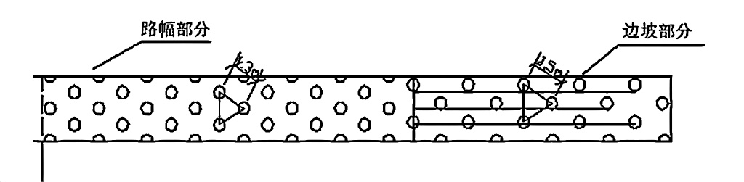

**图17 桥头路段方案布置**

6.4.3 刚性桩法

6.4.3.1 刚性桩适用于处理深厚软土地基上荷载较大，变形要求较严格的高路堤段、桥头或通道与路堤衔接段。

6.4.3.2 刚性桩可选用强度较高的素混凝土桩、水泥粉煤灰碎石桩（CFG桩）和高强度的预应力混凝土管桩（PHC）、预应力混凝土薄壁管桩（PTC）、预制混凝土桩、钻孔灌注桩、现浇混凝土大直径管桩（PCC桩）等。

6.4.3.3 刚性桩复合地基处理的适用条件应符合下列规定：

a） 适用于处理性质较差的深厚软弱土，桩端持力层宜为坚硬的黏土层、密实砂砾层、全风化～中风化基岩等；

b） 在使用素混凝土桩和预应力管桩时，应加强岩、土、水对桩体的腐蚀性评价；

c） 适用于桥头、通道、涵洞、挡墙等构筑物地基处理或与路堤过渡路段的衔接部位，以减少沉降；

d） 适用于公路改扩建工程的路基拓宽路段，控制新旧路基之间的差异沉降；

e） 适用于高填方路段，以控制稳定与沉降变形；

f） 不适用于地层中存在较多孤石、旧基础、管线等地下障碍物的环境；

g） 不宜选用或慎用坚硬的夹层作为桩端持力层；

h） 预应力管桩在石灰岩地区基岩面起伏较大的地方应慎用，由于石芽、沟槽发育，桩长难以控制，且桩身易发生倾斜和折断，稳定性较差。

6.4.3.4 刚性桩布置典型横断面如图18所示，应符合下列规定：

a） 桩径、深度及间距应经稳定验算确定并满足工后沉降的要求；

b） 素混凝土桩宜按三角形和矩形布置，桩间距宜为1.0m～1.8m，桩径宜取0.5m；

c） 预应力管桩宜设置桩帽，按三角形和矩形布置，桩间距宜为1.5m～2.5m，桩径宜取0.4m～0.6m;

d) 素混凝土桩桩长宜采用4m～15m，最长不宜大于20m；预应力管桩长度宜采用10m～25m，最长不宜超过30m；

e） 当软弱土层较薄时，桩长应按穿过软弱土层至相对坚硬层确定；当软弱土层深厚时，应按沉降与稳定计算确定；以稳定性控制的桩长应穿过潜在危险面以下至少1m～4m；

f） 刚性桩一般布置于路基填土范围内，对地质条件较差、路堤填高或有一定横坡时，可考虑在坡脚填土范围外布置1～2排桩。

6.4.3.5 预应力管桩和预制混凝土桩等高强度的刚性桩宜设置桩帽，桩帽设计应符合下列规定：

a） 形状宜以正方体或圆柱状为主（圆形桩帽可按面积等效的方式换算成方形桩帽），桩帽边长宜为1.0m～1.5m，厚度宜为0.3m～0.5m，宜采用C30以上的钢筋混凝土

现场浇筑；

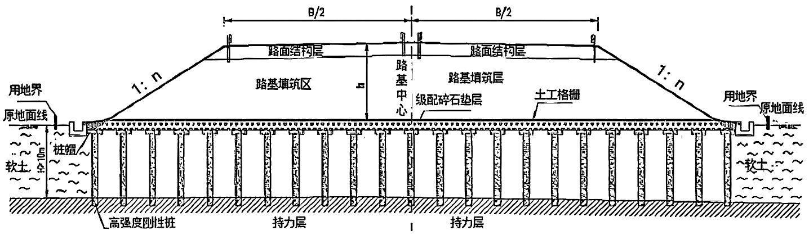

**图18 刚性桩布置典型横断面示意图**

b） 桩与桩间土因刚度差异而在路堤中产生土拱效应，桩帽上部的等效荷载可按公式

（35）计算：

$Q_{u}=η(γ_{1}H+q_{c})S_{a}^{2}$.....................................................（35）

式中：

Qu——桩帽上部承担的荷载（kN）；

η——桩体荷载分担比系数，可根据附录B查表求得；

qc——路基的路面超载（kPa）；

$γ_{1}$——路堤填料重度（kN／m3）；

H——路堤填土高度（m）；

Sa——桩中心间距（m）。

c） 桩帽的强度验算可根据桩帽与桩连接部位的最大弯矩值Mmax按公式（36）（37）计算：

$M_{max}=\frac{ξpB(B−D_{p})^{2}}{8}$*...................................................*（36）

$p=\frac{Q_{u}}{B^{2}}$....................................................... （37）

式中：

ξ——修正系数，取值范围2.7～3.8，当桩帽尺寸较大时取低值，桩帽尺寸较小时取高值，中间可用插值处理；

P——桩帽上的等效平均应力（kPa）；

B——方形桩桩帽边长（m），当桩帽桩为圆形时，按面积等效原则换算；

Dp——桩径（m）。

6.4.3.6 刚性桩顶与路堤底之间应设置厚60cm～80cm的垫层，垫层宽度不小于路基宽度，并应符合下列要求：

a） 垫层材料可采用碎石、砂砾等硬质材料，小于5mm部分的含泥量不宜大于5％，渗透系数不宜小于1×10-3cm／s；

b） 桩承式加筋路堤中水平加筋体拉力由支承部分竖向路堤荷载引起的拉力和抵抗路堤边坡外推力而引起的拉力组成，桩承式加筋路堤的加筋体抗拉强度Tgc可按公式（38）（39）（40）计算：

$T_{gc}=\frac{Q_{s}(S_{a}−B)}{2B}\sqrt{1+\frac{1}{6ε}}+0.5K_{a}γ_{1}H^{2}$....................................（38）

$Q_{s}=(1−η)(γ_{1}H+q_{c})S_{a}$........................................ （39）

$T_{gc}≤T_{s}/λ_{c}$.................................................... （40）

式中：

Qs——桩帽间单位长度土体承担荷载（kN／m）；

ε——水平加筋体的延伸率，可取5％；

Ka——主动土压力系数，Ka＝tan2（45°-φ/2）；

Ts——土工合成材料的抗拉强度（kN），可按延伸率5％时确定；

$λ_{c}$——考虑实际施工损伤、材料耐久等情况的折减系数，可取2.0～3.0。

6.4.3.7 根据软弱土地质条件和填土高度，可在垫层部位铺设土工合成材料，应符合下列要求：

a） 对于素混凝土桩和CFG桩，加筋垫层可采用加固土桩的垫层设置方法；

b） 对于预应力管桩或预制混凝土桩，桩帽顶应铺设具有一定厚度、强度、完整连续的土工格栅，形成桩承式加筋路堤。

6.4.3.8 素混凝土桩和水泥粉煤灰碎石桩（CFG桩）等粘结强度较高刚性桩复合地基承载力特征值可按公式（41）计算：

$f_{spk}=λm\frac{R_{a}}{A_{p}}+β(1−m)f_{sk}$..............................................（41）

单桩竖向承载力特征值应满足公式（42）要求：

$f_{cu}≤\frac{4λR_{a}}{A_{p}}$............................................................（42）

当复合地基承载力需进行桥台、涵洞、通道、挡墙等基础埋深的深度修正时，单桩竖向承载力特征值还应满足公式（43）要求，fcu取大值：

$f_{cu}≤\frac{4λR_{a}}{A_{p}}[1+\frac{r_{m}(d−0.5)}{f_{spa}}]$...............................................（43）

式中：

λ——单桩承载力发挥系数，可按地区经验取值，素混凝土桩和CFG桩取0.8～0.9；

β——桩间土承载力折减系数，可按当地经验取值，素混凝土桩和CFG桩取0.9～1.0；

fcu——桩体试块（边长150mm立方体）标准养护28d的立方体抗压强度平均值（kPa）；

——桥涵结构物基础底面以上土的加权平均重度（kN／m3），地下水位以下取有效重度；

d——桥涵结构物基础埋置深度（m）；

fspa——桥涵结构物基础深度修正后的复合地基承载力特征值（kPa）。

6.4.3.9 高强度的预应力管桩和其他混凝土桩不可验算复合地基承载力，单桩承载力R可按公式（44）（45）进行验算：

$\frac{R}{2}≥Q_{u}$...........................................................（44）

$\frac{R}{2}=u\sum{q_{sik}l_{i}+q_{pk}(A_{j}+λ_{p}A_{p1})}$.....................................（45）

式中：

qsik——极限桩侧阻力标准值（kPa）；

qpk——极限端阻力标准值（kPa）；

li——桩周第i层土的厚度（m）；

Ap1——空心桩敞口面积， $A_{p1}=\frac{π}{4}d_{1}^{2}$；

Aj——空心桩柱端净面积，管桩 $A_{j}=\frac{π}{4}{(d^{2}−d}_{1}^{2})$，空心方桩 $A_{j}=b^{2}−\frac{π}{4}d_{1}^{2}$；

$λ_{p}$——桩端土塞效应系数；当hb/d＜5时， $λ_{p}$ ＝0.16hb/d；当hb／d≥5时， $λ_{p}$ ＝0.8；

hb——桩端进入持力层深度（m）；

d、d1——分别为管桩外径和内径（m）。

6.4.3.10 素混凝土桩和水泥粉煤灰碎石桩（CFG桩）等强度较高刚性桩沉降与稳定计算方法可采用与加固土桩相同的方法。

6.4.3.11 带桩帽的高强度预应力管桩类刚性桩可不考虑桩间土压缩变形对沉降的影响，采用公式（46）进行沉降计算。

$S=ψ_{p}\sum_{j=1}^{m}{\sum_{i=1}^{nj}{\frac{σ_{j,i}{Δh}_{j,i}}{E_{sj,i}}}}$.....................................................（46）

式中：

S——桩基最终沉降(m)；

$ψ_{p}$——沉降经验系数，可根据工程实测资料确定；

$σ_{j,i}$——为桩端以下第j层第i分层的竖向附加应力(kPa)，可参考GB50007；

${Δh}_{j,i}$——桩端以下第j层第i分层的厚度(m)；

$E_{sj,i}$——桩端平面下第j层第i分层在自重应力至自重应力加附加应力作用段的压缩模量(MPa)。

6.4.3.12 刚性桩施工应符合下列规定：

a） 刚性桩施工应根据现场地质条件及工程特点选用成桩设备，预制桩可选用锤击打入法或静压法沉桩，灌注桩可选用沉管灌注和长螺旋钻孔灌注等方法，当软弱土深厚且布桩较密，或周边环境有严格要求时，不宜选用振动沉管灌注成桩法；

b） 持力层位置和施工桩长应根据现场地质条件和试桩结果确定，灌注桩施工应根据地层和工艺试桩结果综合判断控制施工桩长；预制桩施工应以设计桩长控制为主，工艺试桩确定的收锤标准或压桩力控制为辅的方法控制施工桩长；

c） 饱和深厚软弱土地层挤土桩施工应选择合适的施工顺序，避免挤土效应，当设计桩间距较小时，宜按隔桩跳打的顺序施工，施打新桩与已打桩间隔的时间不应少于7d，加强对已施工桩及场地周边环境的监测；若桩较密集且一侧靠近建(构)筑物时，宜从毗邻建(构)筑物的一侧开始由近及远进行；

d） 素混凝土桩和水泥粉煤灰碎石桩(CFG桩)的强度宜为50MPa～250MPa，桩体粗集料宜采用硬质碎石或砾石，CFG桩采用的粉煤灰宜为I级或Ⅱ级粉煤灰；预制桩宜一次性连续沉桩至控制高程，沉桩过程中停歇时间不应过长；

e） 预制桩接桩时上、下节桩的中心线偏差不得大于5mm，节点弯曲矢高不得大于桩段的0.1%。桩接头焊好后应自然冷却至少5min～8min，不得用水冷却；

f） 预制桩焊接接桩时，焊缝应连续饱满，满足二级焊缝的要求，因施工误差等因素造成的上、下桩端头间隙应采用厚薄适当的楔形铁片填实焊牢；

g） 预制桩在沉桩过程中遇到较难穿透的土层时，接桩宜在桩尖穿过该土层后进行；

h） 锤击法施工管桩遇上厚度较大的淤泥层或松软的回填层时,柴油锤宜采用不点火(空 锤)的方式施打；液压锤应采用落距为20cm～30cm的方式施打。

6.4.3.13 刚性桩质量检测应符合以下规定：

a） 刚性桩复合地基检测宜采用低应变、钻探取芯和承载力载荷试验法等方法进行检测；

b） 对于素混凝土桩和水泥粉煤灰碎石桩(CFG桩)等粘结强度较高的刚性桩，在成桩28d后，可选用低应变法、钻探取芯法和载荷试验法等方法进行质量检测，其中低应变法检测频率不少于1%～5%，钻探取芯检测频率不少于0.5%，单桩承载力与复合地基承载力载荷试验检测频率不少于0.1%，且同一路段不少于3根，测定的承载力应达到设计要求；

c） 对于高强度的预应力管桩等刚性桩，在成桩28d后，可选用低应变法和载荷试验法等方法进行质量检测，其中低应变法检测频率不少于1%～5%，单桩承载力与复合地基承载力载荷试验检测频率不少于0.2%～0.5%，且同一路段不少于3根，测定承载力应达到设计要求。

7 **动态监测与沉降预测**

7.1 动态监测

7.1.1 软弱土路基在施工期间应选择代表性的软弱土路段进行动态监测，其中，高速公路与一级公路应进行动态监测，其他等级公路可参照本章要求选择性的进行动态监测。

7.1.2 动态监测项目应根据软弱土性质、厚度、地基处理方法、路堤填土高度及监测对施工的影响程度等综合确定，软弱土路基动态监测项目选取原则如表20所示。

**表20 软弱土路基动态监测项目表**

|  |  |  |  |  |
| --- | --- | --- | --- | --- |
| 监测项目 | 仪器设备 | | 监测目的 | 主要适用条件 |
| 地表沉降  （必测项目） | 沉降板、水准仪 | | 1、观测地表沉降量及沉降速率，控制填土速度；  2、预测沉降趋势，确定路面铺筑时间。 | 1、适用所有地理处治方法，对复合地基路段应加强监测，对清淤换填彻底路段可适当放宽监测要求；  2、适用填土高度：坡地软弱土填高≥6m，其他软弱土填高≥10m；  3、软基长度宜大于100m；  4、软弱土厚度与性质情况，对软弱土厚度大、性质差的路段应加强监测。 |
| 地表水平位移  （必测项目） | 水平位移桩、  测距仪、经纬  仪、钢尺 | | 1、观测路堤坡脚地表水平位移和隆起情况；  2、用于路堤在施工过程中的安全与稳定判定。 |
| 深层侧向位移  （一般路基为选测项目，高填及特殊路基为必测项目） | 测斜管、测斜仪 | | 1、观测深层地基土体侧向位移，用于掌握地基土潜在滑动面的发展变化，评价地基稳定性；  2、用于路堤施工过程中的稳定控制。 | 1、主要适用于复合地基处治方法，高填换填路段也应进行监测；  2、适用填土高度（坡地软弱土填高≥15m，其他软弱土填高≥20m）宜进行监测；  3、软弱土厚度与性质情况，对软弱土厚度大、性质差的路段宜进行监测。 |
| 地下分层沉降  （选测项目） | 沉降磁环、分层沉降仪 | | 观测深层地基土不同层位的沉降量及沉降速率，预测分层土沉降趋势。 | 主要适用于复合地基处治方法，适用于有多层深厚软弱土分布的区域。 |
| 孔隙水压力  （选测项目） | 孔隙水压力计 | | 观测地基土孔隙水压力，分析超静孔压情况，预测地基土固结情况。 | 主要用于粒料桩、强夯和强夯置换、排水固结及各种打入桩的施工监测，适用于深厚淤泥或淤泥质土。 |
| 土压力  （选测项目） | | 土压力盒 | 观测软弱土和填土中的土体压力变化，分析桩土压力比。 | 适用于复合地基处治方法，埋设在桩顶和桩间土不同位置，主要用于刚性桩及桩承式地基中。 |
| 土工格栅位移  （选测项目） | | 土工格栅位移计 | 观测土工格栅在填土过程中的位移变化，分析土工格栅的受力。 | 适用于加筋法和复合地基处治方法，埋设于土工格栅表面，主要用于观测不同位置土工格栅的变形和受力情况。 |

7.1.3 地表沉降和地表水平位移为必测项目；高填软弱土路基及其他比较特殊软弱土路基应进行深层侧向位移观测；地下分层沉降、孔隙水压力、土压力、土工格栅位移等为选测项目，可用于深入研究和科研路段使用。

7.1.4 在代表性软弱土路段监测中，监测断面纵向间距宜为50m～100m，宜将监测点布置在预测变形比较大的位置，同时应兼顾桥头、涵洞、通道、不同地基处理方法等软弱土过渡段的监测。

7.1.5 沉降监测断面上的沉降板宜设置在路基中心和路肩附近，沉降板底板尺寸不宜小于长50cm×宽50cm×厚10cm，测管宜采用直径4cm的钢管，保护套管尺寸应能套住测杆，并使标尺能进入套管，测杆每节长度不宜超过50cm。套管上应加盖封闭，避免填料落入管内影响测杆自由下沉。

7.1.6 位移监测点的设置应符合下列要求：

a） 水平位移观测桩宜设置于路堤边坡坡脚外10m范围内，每侧宜设置3～4个点；

b） 水平位移监测基桩应设置在地基变形影响范围之外；

c） 水平位移观测桩宜采用5cm～10cm的预制方桩或木桩，长度不宜小于1.5m；

d） 监测点位置应设置明显的警示标志，提醒施工人员及机械注意观察，以防止损坏监测点。

7.1.7 典型监测断面布置及监测设备大样示意如图19和图20所示。

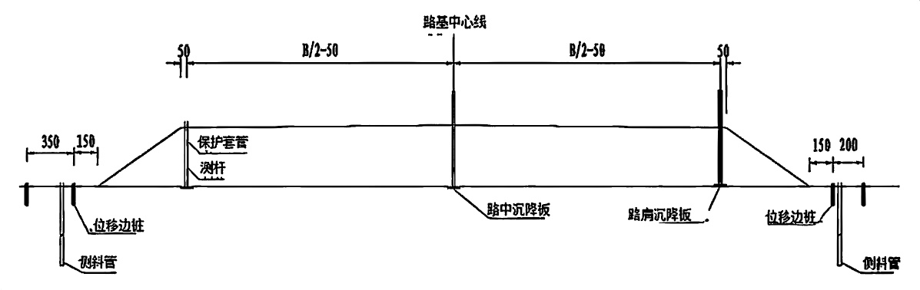

**图19 软弱土路基必测项目动态监测示意图**

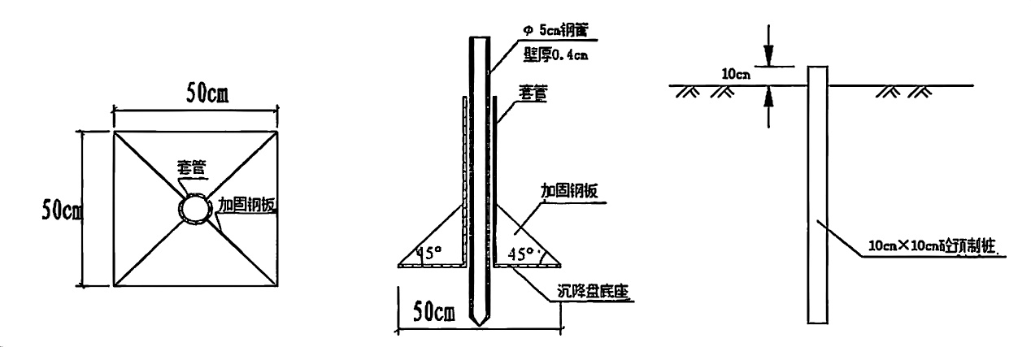

a）沉降板底座大样示意图 b）沉降板结构大样示意图 c）位移桩大样示意图

**图20 沉降板与位移桩大样示意图**

7.1.8 软弱土路基观测在施工填土期应每填一层观测一次；临时中断施工或加载间隙期，可间隔3d观测一次；当路堤填土至路床顶后，在铺筑路面前的预压期内，宜根据软基沉降速率变化3d～15d观测一次。

7.1.9 软弱土路基动态监测指标应符合下列要求：

a） 在路堤填筑期间，路堤中心沉降每昼夜不得大于10mm～15mm，边桩位移每昼夜不得大于5mm，当沉降或位移超标时，应立即停止路堤填筑；

b） 路面铺筑应在沉降稳定后进行，采用双标准控制：即推算的工后沉降量应小于设计容许值，同时连续2个月观测的月沉降量均不超过5mm，方可开始路面铺筑。

7.2 沉降预测

7.2.1 利用软弱土路基沉降监测数据，可对软弱土路基应进行沉降预测分析，沉降预测方法有双曲线法、星野法和三点法等。

7.2.2 采用双曲线法进行沉降预测时，可按公式（47）进行施工过程中的沉降预测：

$S_{t}=S_{a}+\frac{t−t_{a}}{α+β(t−t_{a})}$................................................... （47）

采用公式（48）进行最终沉降预测：

$S=S_{a}+\frac{1}{α+β}$....................................................... （48）

式中：

ta、Sa——拟合计算起始点参考点的观测时间与沉降值；

t、St——拟合曲线上任意点的时间及对应的沉降值；

$α、β$——根据实测值求出的参数化为直线时直线的截距与斜率，见图21。

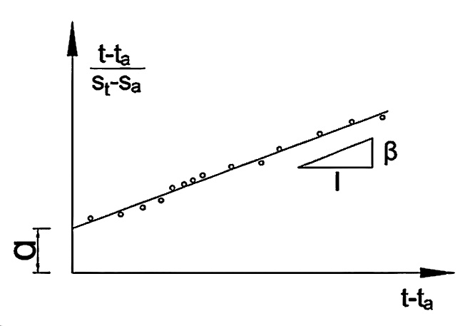

**图21 （t-ta）/（S-Sa）与（t-ta）关系图**

7.2.3 采用星野法进行沉降预测时，可采用公式（49）进行施工期间的沉降预测：

$S_{t}=S_{i}+\frac{AK\sqrt{t−t_{0}}}{\sqrt{1+K^{2}(t−t_{0})}}$.................................................. （49）

采用公式（50）进行最终沉降预测：

........................................................... （50）

式中：

t0、Si——拟合计算起始点参考点的观测时间与瞬时沉降值；

K——影响沉降速度的系数，可根据 $\frac{t−t_{0}}{{(S_{t}−S_{i})}^{2}}=\frac{1}{A^{2}K^{2}}+\frac{1}{A^{2}}(t−t_{0})$ 采用图解法(图22)求得；

A——求t→∞时最终沉降值的系数，可根据 $\frac{t−t_{0}}{{(S_{t}−S_{i})}^{2}}=\frac{1}{A^{2}K^{2}}+\frac{1}{A^{2}}(t−t_{0})$ 采用图解法求得，见图23。

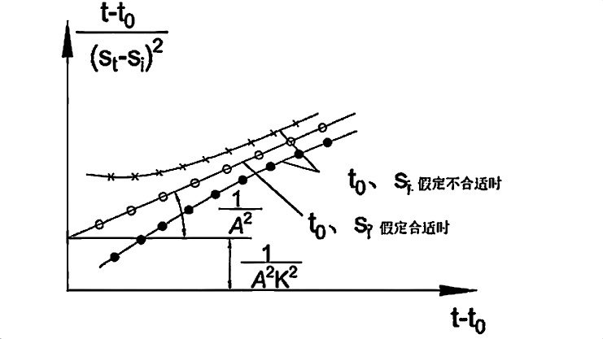

**图22 参数A、K的确定**

7.2.4采用三点法进行沉降预测时，可从沉降一时间关系曲线上，取最大恒载时间段内时间间隔相等的三点沉降值，采用公式（51）进行最终沉降预测：

$S_{∞}=\frac{S_{3}(S_{2}−S_{1})−S_{2}(S_{3}−S_{2})}{(S_{2}−S_{1})−(S_{3}−S_{2})}$.................................................... （51）

采用公式（52）（53）计算任意时间沉降：

$β=\frac{1}{Δt}ln\frac{S_{2}−S_{1}}{S_{3}−S_{2}}$.......................................................... （52）

$S_{t}=U_{t}S_{∞}=(1−αe^{−βt})S_{∞}$........................................ （53）

式中：

$S_{∞}$——预测最终沉降量(mm)；

S1、S2、S3——分别为路堤填筑停止后的最大恒载作用下，时间t1、t2、t3相对应的竖向变形观测值(mm)，同时满足时间间隔相等（t3-t2=t2-t1=∆t）的条件；

$β$、Ut——分别为固结度计算系数和t时刻对应的地基固结度。

7.3 弯沉检测

弯沉验收使用贝克曼梁或FWD进行检测，检测频率为：沿道路纵向每20m至少布置1个弯沉检测断面，每个检测断面沿道路横向左、中、右均匀布置3个弯沉测试点。

7.4 压实度检测

路基工作区的压实度应采用灌砂法或灌砂法与无损检测相结合的方法进行检验。单幅每层每100m长度范围内检测3处，必要时可加密检测，检测压实度应不小于96%。台背回填压实度检测频率为每50m2检测1个点，不足50m2的至少需要检验一个点；其余每压实层每100m长度检测2点，以上检测各点均应合格。

**附 录 A**

**（资料性附录）**

**河北省软弱土工程特性**

**表A.1 河北省软弱土工程特性**

|  |  |
| --- | --- |
| 软弱土特点 | 工程性质 |
| 高含水率 | 天然含水率较大，多在 40%～70%之间，饱和度在90～100%，容重一般在 14.0 kN/m3～19.0kN/m3。 |
| 弱透水性  固结速度缓慢 | 渗透系数较小，一般为 10-6 cm/s～10-8cm/s，对地基排水固结不利，路堤填筑后沉降延续时间长，尤其是高液限软弱土，大部分具结构性（蜂窝结构和絮凝结构）。部分海相软弱土间夹粉土或粉砂薄层，至使其水平渗透系数比垂直渗透系数差别悬殊。 |
| 大孔隙比  高压缩性 | 孔隙比大于 1.0，压缩系数a1-2 一般大于 0.5MPa-1，最大可达 10MPa-1 以上。软弱土在外力的作用下，最初外力全部由孔隙水承担，随着水分的排出，外力逐渐传递到土骨架上，孔隙水压力减少，有效应力增加。 |
| 低抗剪强度 | 十字板剪切强度＜35kPa。对排水条件较差，加荷速率较快的路堤，稳定计算时宜采用快剪强度指标。对排水条件较好，地基能达到一定程度固结时，可采用固结快剪强度指标。 |
| 触变性 | 在天然状态下软弱土有一定的结构强度，但一经扰动或振动，结构便被破坏，强度显著降低，甚至呈流动状态。灵敏度一般为 2～6，最大达到 10 以上。 |
| 流变性 | 在荷载作用下，软弱土承受剪应力的作用产生缓慢而长期的剪切变形，并导致抗剪强度的衰减，在主固结沉降完成之后还可能继续产生较大的次固结沉降。 |
| 有机质含量低 | 有机质含量一般小于 10%，多为 2～5%。 |
| 分布广、厚度大 | 冀中平原区、沿海地区大面积分布，厚度一般 3～30m。 |

**附 录 B**

**（资料性附录）**

**桩体荷载分担比系数表**

**表 B. 1 桩体荷载分担比系数表**

|  |  |  |  |  |  |  |  |  |  |  |  |  |  |  |  |  |  |  |  |  |  |  |  |
| --- | --- | --- | --- | --- | --- | --- | --- | --- | --- | --- | --- | --- | --- | --- | --- | --- | --- | --- | --- | --- | --- | --- | --- |
| Sa/H  B/Sa | 20° | | | | | | | | 25° | | | | | | | | 30° | | | | | | |
| 0.3 | | 0.4 | | 0.5 | | 0.6 | | 0.3 | | 0.4 | | 0.5 | | 0.6 | | 0.3 | | 0.4 | | 0.5 | | 0.6 |
| 0.3 | 0.321 | | 0.494 | | 0.652 | | 0.781 | | 0.423 | | 0.609 | | 0.757 | | 0.863 | | 0.540 | | 0.722 | | 0.846 | | 0.911 |
| 0.4 | 0.321 | | 0.494 | | 0.652 | | 0.781 | | 0.423 | | 0.609 | | 0.757 | | 0.863 | | 0.540 | | 0.722 | | 0.813 | | 0.867 |
| 0.5 | 0.321 | | 0.494 | | 0.652 | | 0.781 | | 0.423 | | 0.609 | | 0.748 | | 0.817 | | 0.540 | | 0.686 | | 0.748 | | 0.817 |
| 0.6 | 0.321 | | 0.494 | | 0.652 | | 0.760 | | 0.423 | | 0.607 | | 0.677 | | 0.760 | | 0.540 | | 0.607 | | 0.677 | | 0.817 |
| 0.7 | 0.321 | | 0.494 | | 0.603 | | 0.697 | | 0.423 | | 0.527 | | 0.603 | | 0.697 | | 0.468 | | 0.527 | | 0.603 | | 0.697 |
| 0.8 | 0.321 | | 0.447 | | 0.526 | | 0.628 | | 0.387 | | 0.447 | | 0.526 | | 0.628 | | 0.387 | | 0.477 | | 0.526 | | 0.628 |
| 0.9 | 0.310 | | 0.368 | | 0.448 | | 0.555 | | 0.310 | | 0.368 | | 0.442 | | 0.555 | | 0.310 | | 0.368 | | 0.448 | | 0.555 |
| Sa/H  B/Sa | 35° | | | | | | | 40° | | | | | | | | 45° | | | | | | | |
| 0.3 | 0.4 | | 0.5 | | 0.6 | | 0.3 | | 0.4 | | 0.5 | | 0.6 | | 0.3 | | 0.4 | | 0.5 | | 0.6 | |
| 0.3 | 0.663 | 0.822 | | 0.872 | | 0.911 | | 0.778 | | 0.843 | | 0.872 | | 0.911 | | 0.799 | | 0.834 | | 0.872 | | 0.911 | |
| 0.4 | 0.663 | 0.762 | | 0.813 | | 0.867 | | 0.718 | | 0.762 | | 0.813 | | 0.867 | | 0.718 | | 0.762 | | 0.813 | | 0.867 | |
| 0.5 | 0.634 | 0.636 | | 0.748 | | 0.817 | | 0.634 | | 0.686 | | 0.748 | | 0.817 | | 0.634 | | 0.686 | | 0.743 | | 0.817 | |
| 0.6 | 0.551 | 0.607 | | 0.677 | | 0.760 | | 0.551 | | 0.607 | | 0.677 | | 0.760 | | 0.551 | | 0.607 | | 0.677 | | 0.760 | |
| 0.7 | 0.468 | 0.527 | | 0.603 | | 0.697 | | 0.468 | | 0.527 | | 0.603 | | 0.697 | | 0.468 | | 0.527 | | 0.603 | | 0.697 | |
| 0.8 | 0.387 | 0.447 | | 0.526 | | 0.628 | | 0.387 | | 0.447 | | 0.526 | | 0.628 | | 0.387 | | 0.477 | | 0.523 | | 0.628 | |
| 0.9 | 0.310 | 0.368 | | 0.448 | | 0.555 | | 0.310 | | 0.368 | | 0.448 | | 0.555 | | 0.310 | | 0.368 | | 0.443 | | 0.555 | |
| —路堤填料的内摩擦角（°）。  Sa—桩的中心间距（m）。  B—方形桩帽的边长或圆形桩帽的等效边长（m）。  H—路堤填筑高度（m）。 | | | | | | | | | | | | | | | | | | | | | | | |